Министерство науки и образования Украины

Приднепровская государственная академия строительства и архитектуры

Кафедра философии и политологии

Социологическое исследование
НА ТЕМУ:
«Отношение населения г. Днепропетровска
к продуктам с генетически модифицированными организмами и маркировке "Без ГМО " »

Выполнили: студенты 470 и 479 гр.

.

Научный руководитель: Чернова Л. Е.

г. Днепропетровск
2010

Социологическое исследование выполнили:
студенты 479 группы
Мигунов Владимир бригадир, подсчёты, составление отчёта
Шкиль Екатерина организация, подсчёты, составление отчёта
Золотарёва Даша опросы, подсчёты
Иванова Яна опросы, подсчёты
Деревянко Ира опросы, подсчёты
Слободян Юля опросы, подсчёты
Филимонова Даша опросы, подсчёты
Тарасенко Юля опросы, подсчёты
Горбунова Борислава опросы, подсчёты
Котляр Юля опросы, подсчёты
Середнюк Яна опросы, подсчёты
Оселедько Марина опросы, подсчёты
Сенчук Таня опросы, подсчёты
Тихоненко Вова опросы, распечатка отчёта
Христя Денис опросы, распечатка отчёта

Студенты 470 группы
Луковенко Ивонна опросы, распечатка отчёта
Талан Данил опросы, подсчёты
Мирошников Антон опросы, распечатка отчёта
Фролова Лина опросы, подсчёты

Отношение населения г. Днепропетровска к продуктам с генномодифицированными организмами
1. ПРОГРАММА
Постановка проблемы: Маркировка на всех продуктах об отсутствии ГМО, которая может быть недостоверной и вводить потребителей в заблуждение о безопасности продукта.
Все мы слышали о генетически модифицированных организмах. Неслыханная шумиха поднята вокруг ГМО в последние годы. На каждом углу говорят о неслыханном вреде ГМО, о том, что продукты, содержащие ГМО, очень опасно употреблять в пищу. На самом деле, генетически модифицированный организм (ГМО) - любой организм, в котором генетический материал был изменен с помощью биологических искусственных приемов переноса генов, которые не происходят в естественных условиях. Эту технологию часто называют "современной биотехнологией" или «генной инженерией». Она позволяет переносить отобранные индивидуальные гены из одного организма в другой, а также между не связанными между собой разновидностями. Такие методы используются для создания генетически модифицированных растений, которые затем используются для выращивания генетически модифицированных пищевых культур. Зачем это нам? Ответ лежит на поверхности – ученые решили избавить землян от голода. В генный ряд картофеля «добавляют» ген скорпиона. Результат: картофель, который не едят никакие насекомые. Или в томаты и клубнику внедрили ген полярной камбалы, теперь эти культуры не боятся морозов. Можно в рис добавить ген, вырабатывающий витамин А, которого раньше у злаковых не было. Зачем аптечные витамины, если вот они – натуральные. И так легким движением руки ученые повышают урожайность многих культур, их стойкость к вредителям, улучшают прочие «полезные» качества растений. Самые распространенные ГМ культуры – это соя, кукуруза, пшеница, свекла, табак, хлопок, рапс (масличное растение), картофель, клубника, овощи.
Сказать официально, что ГМО вредны, не может никто. Выявить в продуктах питания ГМО можно только в специальной лаборатории. На глаз, запах или ощупь этого не сделаешь. Что необходимо знать покупателям? В первую очередь, что 40% продуктов в супермаркете содержат ГМО. Больше всего ГМО выявлено в колбасных изделиях. Особенно плотно насыщены генно-модифицированной соей вареные колбасы и сардельки-сосиски. Также насыщены трансгенами и различные полуфабрикаты – пельмени, чебуреки, блинчики. Сам по себе трансген, съеденный человеком, никакого видимого вреда не наносит, и встроиться в генный код людей он не может.
Государственные органы, исследовательские институты, неправительственные организации и профессиональные объединения во всем мире приводят аргументы «за» и «против» искусственной корректировки генетического кода растений.
Несмотря на все научные исследования, общество считает ГМО опасным из-за случаев, когда такие продукты вызывали у людей острую аллергию.
В Украине принят ЗАКОН УКРАИНЫ № 1778-VI о внесении изменений в Закон Украины «О безопасности и качестве пищевых продуктов» по информированию граждан о наличии в пищевых продуктах генетически модифицированных организмов (ГМО). Это привело к тому, что даже минеральная вода, вообще не содержащая в себе никаких организмов, имеет отметку об отсутствии ГМО. Отсутствие контроля над маркировкой полностью его дискредитирует.

Объект: Население Днепропетровска в возрасте 18 и более лет, все социальные расслоения.
Предмет: Отношение жителей Днепропетровска к изделиям питания, содержащим ГМО, и маркировке «Без ГМО» на продуктах.
Цель: Определить уровень информированности жителей о ГМО, а также их отношение к маркировке «Без ГМО»
Задачи:
- Определение основных позиции потребителей относительно маркировки ГМО
- Сравнение спектров позиций в зависимости от:
-пола
-возраста
-социального статуса
-образования
-состояния здоровья
Гипотеза: Люди недостаточно информированы относительно продажи генетически модифицированных продуктов (ГМО), а также влияния их на организм. Потому маркировка «Без ГМО» может не соответствовать действительности и вводить потребителей в заблуждение относительно безопасности продуктов питания.
Метод: Опросы (уличное интервью).
Выборка: Смешанного типа. Квотно-районированная и случайная.
Структура выборки. В каждой точке опроса

Время исследования: первые недели мая 2010 года
Точки опроса:
ул. Чернышевского
ж/м Солнечный
ж/м Парус
ул. Титова
Пр. Петровского
ж/м Северный
ж/м Западный
Пр. Правды
ул. Калиновая
ул. Софьи Ковалевской
ул. Осенняя
Всего опрошено 180 чел.

Анкета
1.Ваш пол:

  - М
  - Ж

- 2.Ваш возраст:

  - 18-30
  - 31-40
  - 41-50
  - 51-60
  - старше 60

- 3.Род Вашей деятельности:

  - студент
  - работник в сфере образования, науки и культуры
  - предприниматель, бизнесмен, банкир
  - работники в сфере медицинских услуг
  - домохозяйка
  - служащий, офисный работник
  - работники физического труда
  - пенсионер
  - Другое ___________________

- 4.Оцените уровень доходов Вашей семьи относительно прожиточного минимума (839 грн):

  - намного ниже ПМ
  - немного ниже ПМ
  - на уровне/немного выше ПМ
  - Значительно выше

- 5.Есть ли у Вас дети до 18 лет?

  - Да
  - Нет

- 6.Ваше образование:

  - среднее неоконченное
  - среднее общее (школа)
  - среднее специальное (колледж, техникум)
  - неоконченное высшее
  - высшее (бакалавр, специалист)
  - высшее высшее (магистр, аспирант, научная степень, или несколько высших образований)

- 7.Как Вы оцениваете состояние Вашего здоровья?

  - полностью здоров
  - имеются хронические заболевания
  - имею инвалидность
  - иногда болею, но редко
  - свой вариант ______________________

- 8.Перед покупкой продукта, смотрите ли Вы на его состав (наличие консервантов, стабилизаторов и т.д.)?

  - да, всегда
  - довольно часто
  - иногда смотрю
  - совсем не смотрю
  - свой вариант ______________________

- 9.Знаете ли Вы, что такое ГМО?

  - да, конечно (к вопросу 10)
  - знаю, но не до конца (к вопросу 10)
  - совершенно не знаю (к вопросу 11)
  - слышал, но не знаю что это (к вопросу 11)

- 10.Что такое ГМО? Назовите определение, которое знаете. (пиши на обратной стороне)
- 11.Считаете ли вы, что необходимо маркировать продукты, содержащие ГМО?

  - Да, конечно
  - Нет необходимости
  - Затрудняюсь ответить

- 12.Как вы думаете, влияет ли ГМО на организм человека?

  - Да, сильно
  - Возможно да, но не известно как
  - Не влияет
  - В некоторой степени
  - Не знаю / Не задумывался

- 13.Купите ли Вы более дешевый продукт, если на маркировке написано о наличии в нем ГМО?

  - Да, куплю
  - Нет, не куплю
  - Не имеет значения
  - Не задумывался / Не знаю

- 14.Важно ли для вас отсутствие ГМО в продуктах, которые употребляют ваши дети?

  - Да, конечно
  - Хотел бы следить за этим, но нет информации
  - Хотел бы, но экологически чистые продукты гораздо дороже
  - Свой вариант _______________________

- 15.Нужно ли производить продукты, содержащие ГМО?

  - Да
  - Нет
  - Не знаю

- 16. Доверяете ли вы маркировке «Без ГМО»?
  - Полностью доверяю
  - Скорее да, чем нет
  - Скорее нет, чем да 16.4. Категорически не доверяю
 |  | общ. | М | Ж | 18-30 | 31-40 | 41-50 | 51-60 | 60-… | Cтуденты | Раб образ-ия | Предпр-ль | Мед.раб | Домох-ка | Офис. раб | Раб физ. труда | Пенсионер | Другие | намного <пм | немного<пм | >=ПМ | сильно>пм | есть дети | нет детей | неоконч | среднее общ | средн спец | неоконч выс | высшее | высш высш
 | общ. | 180 | 90 | 90 | 52 | 32 | 42 | 29 | 25 | 42 | 14 | 16 | 6 | 15 | 18 | 19 | 35 | 15 | 8 | 27 | 100 | 45 | 47 | 133 | 3 | 25 | 67 | 34 | 41 | 10
7.1. | полностью здоров | 25 | 17 | 8 | 15 | 3 | 3 | 3 | 1 | 10 | 2 | 4 | 2 | 1 | 5 | 0 | 0 | 1 | 1 | 2 | 12 | 10 | 4 | 21 | 1 | 1 | 4 | 9 | 6 | 4
7.2. | имеются хрон. заболевания | 47 | 18 | 29 | 2 | 11 | 12 | 11 | 11 | 2 | 7 | 5 | 1 | 5 | 4 | 2 | 16 | 5 | 3 | 9 | 27 | 8 | 16 | 31 | 1 | 8 | 23 | 4 | 8 | 3
7.3. | имею инвалидность | 11 | 7 | 4 | 0 | 0 | 1 | 5 | 5 | 0 | 1 | 0 | 0 | 1 | 0 | 0 | 9 | 0 | 2 | 2 | 6 | 1 | 1 | 10 | 0 | 3 | 6 | 0 | 1 | 1
7.4. | иногда болею, но редко | 90 | 46 | 44 | 34 | 18 | 23 | 9 | 6 | 29 | 3 | 5 | 3 | 7 | 9 | 17 | 10 | 7 | 2 | 12 | 52 | 24 | 25 | 65 | 1 | 11 | 32 | 20 | 24 | 2
7.5. | свой вариант | 7 | 2 | 5 | 1 | 0 | 3 | 1 | 2 | 1 | 1 | 2 | 0 | 1 | 0 | 0 | 0 | 2 | 0 | 1 | 4 | 2 | 1 | 6 | 0 | 2 | 2 | 1 | 2 | 0
8.1. | да, всегда | 36 | 13 | 23 | 10 | 5 | 14 | 3 | 4 | 7 | 4 | 5 | 1 | 4 | 3 | 4 | 4 | 4 | 0 | 6 | 19 | 11 | 10 | 26 | 1 | 1 | 12 | 3 | 14 | 5
8.2. | довольно часто | 26 | 15 | 11 | 7 | 6 | 10 | 3 | 0 | 5 | 4 | 3 | 2 | 6 | 4 | 1 | 1 | 0 | 4 | 5 | 14 | 3 | 13 | 13 | 1 | 2 | 9 | 4 | 8 | 2
8.3. | иногда смотрю | 76 | 34 | 42 | 26 | 16 | 14 | 10 | 10 | 22 | 4 | 6 | 1 | 4 | 8 | 9 | 14 | 8 | 2 | 7 | 49 | 18 | 19 | 57 | 1 | 15 | 25 | 20 | 13 | 2
8.4. | совсем не смотрю | 42 | 28 | 14 | 9 | 5 | 4 | 13 | 11 | 8 | 2 | 2 | 2 | 1 | 3 | 5 | 16 | 3 | 2 | 9 | 18 | 13 | 5 | 37 | 0 | 7 | 21 | 7 | 6 | 1
8.5. | свой вариант | 0 | 0 | 0 | 0 | 0 | 0 | 0 | 0 | 0 | 0 | 0 | 0 | 0 | 0 | 0 | 0 | 0 | 0 | 0 | 0 | 0 | 0 | 0 | 0 | 0 | 0 | 0 | 0 | 0
9.1. | да, конечно | 73 | 34 | 39 | 26 | 15 | 22 | 6 | 4 | 20 | 8 | 6 | 3 | 8 | 12 | 5 | 5 | 6 | 1 | 11 | 33 | 28 | 21 | 52 | 1 | 5 | 23 | 19 | 20 | 5
9.2. | знаю, но не до конца | 47 | 23 | 24 | 16 | 8 | 10 | 7 | 6 | 14 | 4 | 5 | 1 | 3 | 4 | 3 | 8 | 5 | 1 | 7 | 30 | 9 | 12 | 35 | 1 | 8 | 16 | 7 | 13 | 2
9.3. | совершенно не знаю | 19 | 6 | 13 | 3 | 4 | 2 | 4 | 6 | 1 | 0 | 3 | 0 | 2 | 1 | 3 | 8 | 1 | 3 | 2 | 11 | 3 | 6 | 13 | 1 | 3 | 7 | 2 | 6 | 0
9.4. | слышал, но не знаю что это | 41 | 27 | 14 | 7 | 5 | 8 | 12 | 9 | 7 | 2 | 2 | 2 | 2 | 1 | 8 | 14 | 3 | 3 | 7 | 26 | 5 | 8 | 33 | 0 | 9 | 21 | 6 | 2 | 3
об10 | да, конечно и знаю, но не до конца | 120 | 57 | 63 | 42 | 23 | 32 | 13 | 10 | 34 | 12 | 11 | 4 | 11 | 16 | 8 | 13 | 11 | 2 | 18 | 63 | 37 | 33 | 87 | 2 | 13 | 39 | 26 | 33 | 7
10.1. | прав. расшф-ка аббревиатуры | 78 | 37 | 41 | 30 | 18 | 19 | 5 | 6 | 23 | 5 | 6 | 4 | 9 | 14 | 5 | 7 | 5 | 0 | 13 | 39 | 26 | 22 | 56 | 1 | 8 | 23 | 18 | 22 | 6
10.2. | ошибочная формулировка | 20 | 9 | 11 | 5 | 2 | 8 | 4 | 1 | 5 | 1 | 4 | 0 | 2 | 1 | 2 | 3 | 2 | 1 | 4 | 9 | 6 | 5 | 15 | 0 | 4 | 10 | 2 | 4 | 0
10.3. | не ответил | 22 | 11 | 11 | 7 | 3 | 5 | 4 | 3 | 6 | 6 | 1 | 0 | 0 | 1 | 1 | 3 | 4 | 1 | 1 | 15 | 5 | 6 | 16 | 1 | 1 | 6 | 6 | 7 | 1
11.1. | Да, конечно | 95 | 42 | 53 | 28 | 19 | 30 | 10 | 8 | 22 | 10 | 11 | 3 | 10 | 13 | 7 | 9 | 10 | 1 | 16 | 49 | 29 | 30 | 65 | 1 | 8 | 37 | 16 | 25 | 8
11.2. | Нет необходимости | 27 | 17 | 10 | 11 | 5 | 5 | 5 | 1 | 7 | 2 | 4 | 2 | 1 | 3 | 3 | 3 | 2 | 0 | 2 | 15 | 10 | 3 | 24 | 2 | 1 | 6 | 9 | 8 | 1
11.3. | Затрудняюсь ответить | 58 | 31 | 27 | 13 | 8 | 7 | 14 | 16 | 13 | 2 | 1 | 1 | 4 | 2 | 9 | 23 | 3 | 7 | 9 | 36 | 6 | 14 | 44 | 0 | 16 | 24 | 9 | 8 | 1
12.1. | Да, сильно | 46 | 18 | 28 | 14 | 9 | 14 | 7 | 2 | 13 | 4 | 3 | 3 | 4 | 8 | 3 | 6 | 2 | 0 | 5 | 29 | 12 | 12 | 34 | 0 | 6 | 14 | 11 | 12 | 3
12.2. | Возможно да, но неизвестно как | 70 | 37 | 33 | 18 | 14 | 21 | 8 | 9 | 13 | 8 | 7 | 0 | 6 | 7 | 9 | 10 | 10 | 3 | 14 | 35 | 18 | 20 | 50 | 2 | 8 | 30 | 12 | 13 | 5
12.3. | Не влияет | 1 | 1 | 0 | 1 | 0 | 0 | 0 | 0 | 0 | 1 | 0 | 0 | 0 | 0 | 0 | 0 | 0 | 0 | 0 | 0 | 1 | 0 | 1 | 0 | 0 | 0 | 0 | 1 | 0
12.4. | В некоторой степени | 32 | 17 | 15 | 12 | 3 | 3 | 7 | 7 | 10 | 0 | 3 | 2 | 2 | 2 | 4 | 9 | 0 | 3 | 4 | 17 | 8 | 5 | 27 | 0 | 2 | 12 | 6 | 10 | 2
12.5. | Не знаю / Не задумывался | 31 | 17 | 14 | 7 | 6 | 4 | 7 | 7 | 6 | 1 | 3 | 1 | 3 | 1 | 3 | 10 | 3 | 2 | 4 | 19 | 6 | 10 | 21 | 1 | 9 | 11 | 5 | 5 | 0
13.1. | Да, куплю | 23 | 14 | 9 | 4 | 6 | 1 | 8 | 4 | 2 | 1 | 1 | 1 | 4 | 1 | 4 | 8 | 1 | 1 | 10 | 8 | 4 | 7 | 16 | 2 | 3 | 12 | 2 | 4 | 0
13.2. | Нет, не куплю | 96 | 45 | 51 | 27 | 21 | 30 | 8 | 10 | 19 | 9 | 12 | 4 | 9 | 16 | 7 | 9 | 11 | 2 | 12 | 50 | 32 | 32 | 64 | 0 | 10 | 37 | 18 | 23 | 8
13.3. | Не имеет значения | 30 | 15 | 15 | 10 | 2 | 6 | 6 | 6 | 11 | 2 | 1 | 1 | 1 | 1 | 3 | 10 | 0 | 2 | 3 | 21 | 4 | 3 | 27 | 0 | 7 | 7 | 9 | 5 | 2
13.4. | Не задумывался / Не знаю | 31 | 16 | 15 | 11 | 3 | 5 | 7 | 5 | 10 | 2 | 2 | 0 | 1 | 0 | 5 | 8 | 3 | 3 | 2 | 21 | 5 | 5 | 26 | 1 | 5 | 11 | 5 | 9 | 0
14.1. | Да, конечно | 89 | 40 | 49 | 27 | 19 | 25 | 8 | 10 | 28 | 2 | 13 | 5 | 7 | 13 | 4 | 11 | 6 | 1 | 15 | 44 | 29 | 26 | 63 | 0 | 9 | 30 | 16 | 28 | 6
14.2. | нет информации | 44 | 26 | 18 | 13 | 7 | 3 | 11 | 10 | 8 | 6 | 2 | 1 | 2 | 2 | 4 | 14 | 5 | 3 | 5 | 30 | 6 | 12 | 32 | 1 | 9 | 16 | 9 | 5 | 4
14.3. | эко-ски чистые прод. дороже | 36 | 15 | 21 | 4 | 4 | 13 | 10 | 5 | 2 | 4 | 0 | 0 | 6 | 2 | 10 | 10 | 2 | 4 | 6 | 21 | 5 | 8 | 28 | 2 | 7 | 17 | 5 | 5 | 0
14.4. | Свой вариант | 11 | 9 | 2 | 8 | 2 | 1 | 0 | 0 | 4 | 2 | 1 | 0 | 0 | 1 | 1 | 0 | 2 | 0 | 1 | 5 | 5 | 1 | 10 | 0 | 0 | 4 | 4 | 3 | 0
15.1. | Да | 25 | 16 | 9 | 12 | 6 | 4 | 2 | 1 | 9 | 3 | 2 | 1 | 3 | 3 | 2 | 2 | 0 | 1 | 2 | 14 | 8 | 8 | 17 | 2 | 1 | 6 | 8 | 7 | 1
15.2. | Нет | 92 | 42 | 50 | 24 | 15 | 29 | 12 | 12 | 18 | 10 | 11 | 3 | 7 | 13 | 12 | 12 | 6 | 3 | 14 | 46 | 29 | 25 | 67 | 0 | 11 | 36 | 17 | 20 | 8
15.3. | Не знаю | 63 | 32 | 31 | 16 | 11 | 9 | 15 | 12 | 15 | 1 | 3 | 2 | 5 | 2 | 5 | 21 | 9 | 4 | 11 | 40 | 8 | 14 | 49 | 1 | 13 | 25 | 9 | 14 | 1
16.1. | Полностью доверяю | 2 | 2 | 0 | 0 | 0 | 2 | 0 | 0 | 0 | 0 | 1 | 1 | 0 | 0 | 0 | 0 | 0 | 0 | 0 | 1 | 1 | 1 | 1 | 0 | 0 | 0 | 0 | 2 | 0
16.2. | Скорее да, чем нет | 14 | 7 | 7 | 1 | 4 | 2 | 2 | 5 | 0 | 0 | 1 | 1 | 2 | 0 | 3 | 5 | 2 | 2 | 4 | 6 | 2 | 2 | 12 | 0 | 3 | 10 | 0 | 1 | 0
16.3. | Скорее нет, чем да | 82 | 41 | 41 | 29 | 14 | 15 | 12 | 12 | 26 | 10 | 9 | 1 | 7 | 5 | 6 | 15 | 3 | 3 | 14 | 44 | 21 | 23 | 59 | 1 | 12 | 33 | 16 | 15 | 5
16.4. | Категорически не доверяю | 82 | 40 | 42 | 22 | 14 | 23 | 15 | 8 | 16 | 4 | 5 | 3 | 6 | 13 | 10 | 15 | 10 | 3 | 9 | 49 | 21 | 21 | 61 | 2 | 10 | 24 | 18 | 23 | 5

2.Линейное распределение признаков

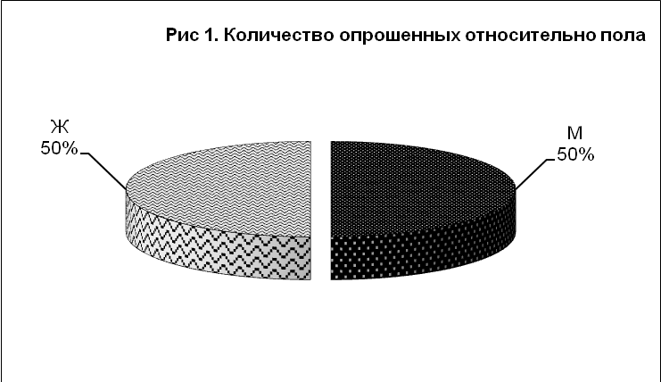

Количество опрошенных женщин и мужчин квотировано и составляет по 90 человек соответственно.

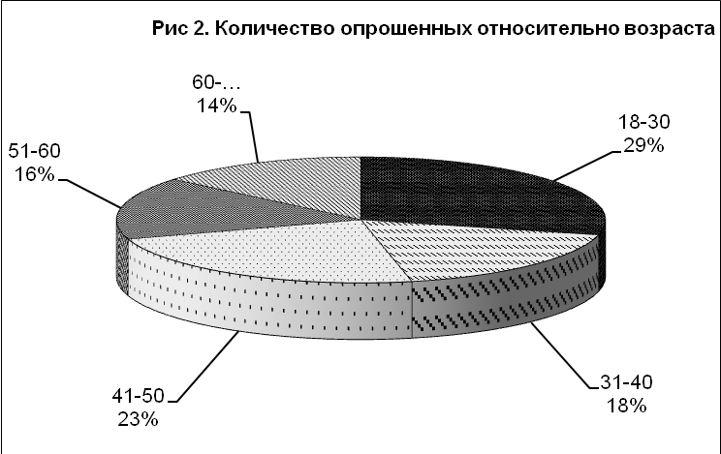

Количество опрошенных по возрасту составляет примерно равные доли: «18-30 лет» 52 человека, «31-40» 32 человека, «41-50» 42 человека, «51-60» 29 человек, «60 лет и более» 25 человек.

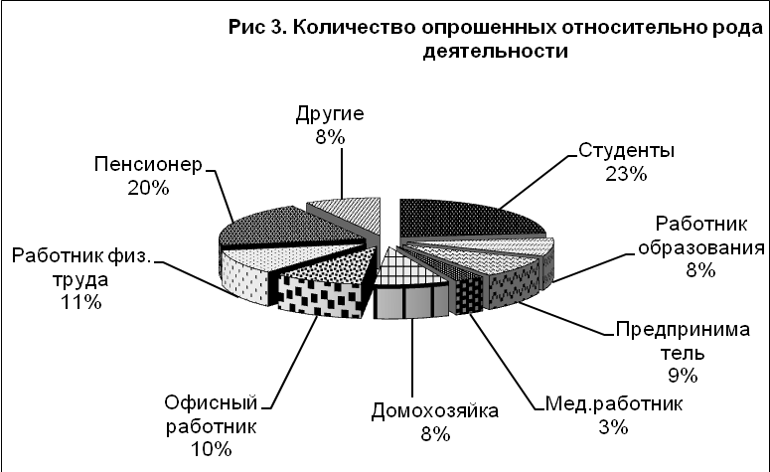

С диаграммы 3 видно, что примерно равные доли опрошенных по роду деятельности составляют: офисные работники (18 человек), работники в сфере образования (14 человек), рабочие физического труда (19) , предприниматели (16), домохозяйки (15 человек) и работники других профессий (15человек). К ним относятся правоохранитель, повар, строитель, продавец (4 человека), работники сферы обслуживания (5), социальный работник, вахтёр и работник рекламы. До средних долей опрошенных относятся: студенты (42 человека) и пенсионеры (35 человек). Работники сферы медицинских услуг (6 человек) составляют наименьшую долю.

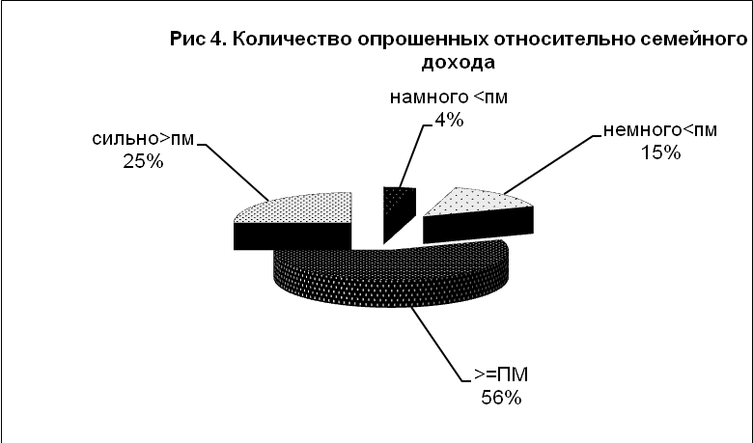

С диаграммы 4 видно, что среди нами опрошенных, почти 1/5 находится за чертой прожиточного минимума, то есть размер их дохода или гораздо меньше (у 8 человек), или чуть меньше (у 27 человек) и они являются бедным слоем населения. Также видно, что больше чем у половины опрошенных уровень дохода такой же как и ПМ или чуть больше (у 100 человек) и лишь у четверти опрошенных - значительно выше.(??? очень сомнительно .это в несколько раз выше 700грн.на 1 чел в семте??г7)

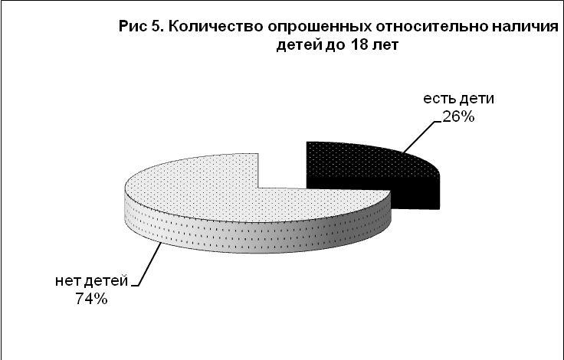

С диаграммы 5 видно, что практически у 3/4опрошенных нет детей младше 18 лет (133 человека).

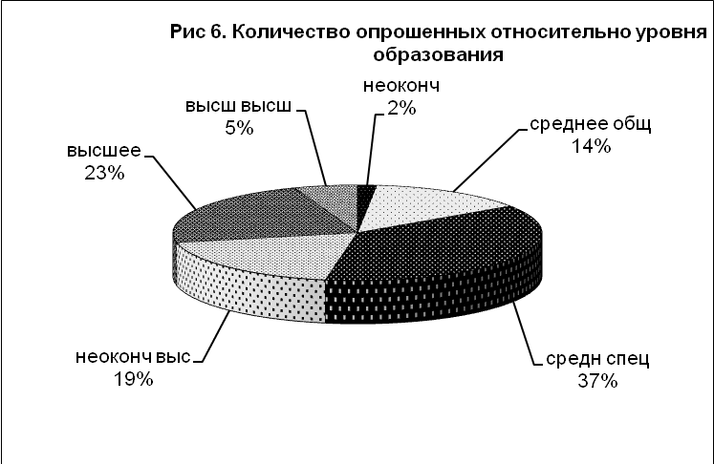

С диаграммы 6 видно, что меньше четверти опрошенных имеют высшее образование (41 человек), больше трети имеют среднее специальное образование (67 человек), меньшие доли опрошенных составляют те, у кого высшее незаконченное (34 человек) и среднее общее (25 человек). Лишь небольшой процент людей имеют высшее высшее образование (10 человек) или даже среднее неоконченное (3 человека).

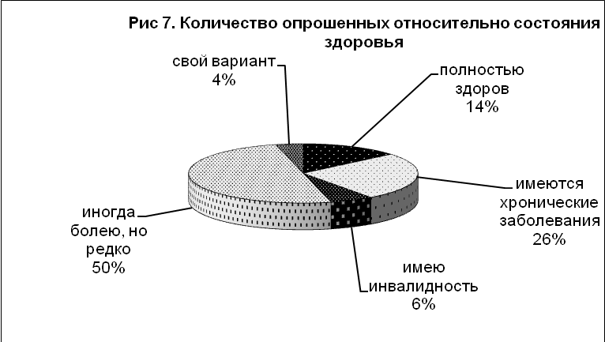

С диаграммы 7 видно, что большая половина нами опрошенных оценивают свое здоровье как удовлетворительное, к ним относятся и те, кто полностью здоров (25 человек), и те, иногда болеют, но редко (90 человек). При этом чуть меньше трети имеют ухудшение в состоянии здоровья, такие как хронические заболевания (47 человек) или даже инвалидность (11 человек). Также существует небольшое количество тех, кто относится к «своему варианту» (7 человек), чаще всего они говорили, что просто часто имеют незначительные заболевания.

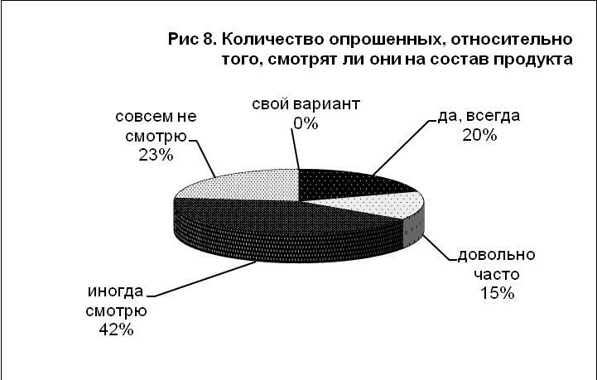

С диаграммы 8 видно, что примерно равные доли опрошенных людей совсем не смотрят на состав продуктов перед покупкой (42 человека), или смотрят всегда (36). Наибольшая часть опрошенных иногда смотрит на состав (76 человек) или же смотрит довольно часто (25 человек).

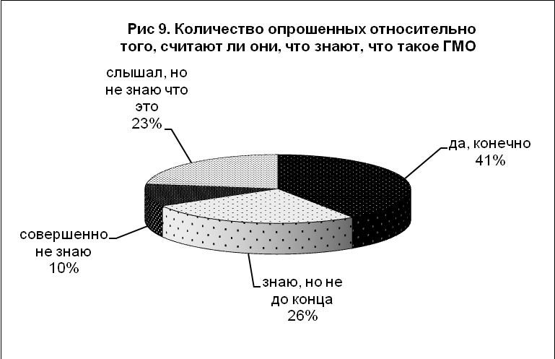

С диаграммы 9 видно, что меньше половины опрошенных четко знают, что такое ГМО (73 человека). Меньше четверти людей - слышали о таких организмах, но не знают, что это такое(41 человек), почти четверть (47 человек) знают, но не до конца, и лишь 1 / 10 опрошенных вовсе не знают что это (19 человек)

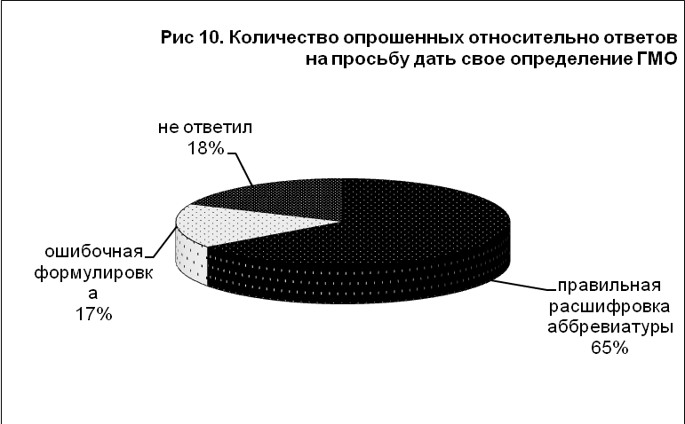

С диаграммы 10 видно, что больше половины ответчиков дали правильную расшифровку аббревиатуре (78 человек), почти равные части дали ошибочную формулировку (20 человек) или вовсе дать расшифровку не смогли (22 человека), хотя в предыдущем вопросе анкеты утверждали что знают что такое ГМО.

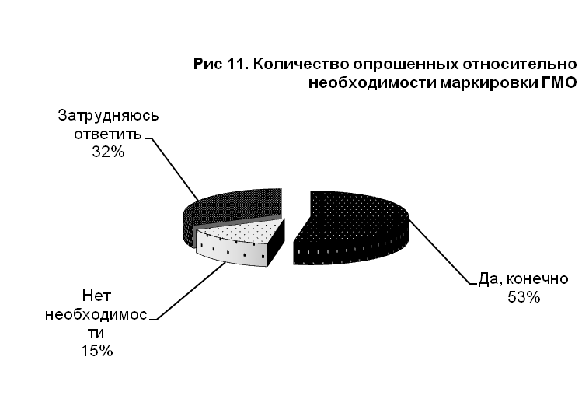

С диаграммы 11 видно, что больше половины опрошенных считают, что необходимо маркировать продукты, содержащие ГМО (95 человек). Почти треть затруднились ответить(58 человек). Наименьшую часть составили те, кто считает, что на это вообще нет необходимости (27 человек).

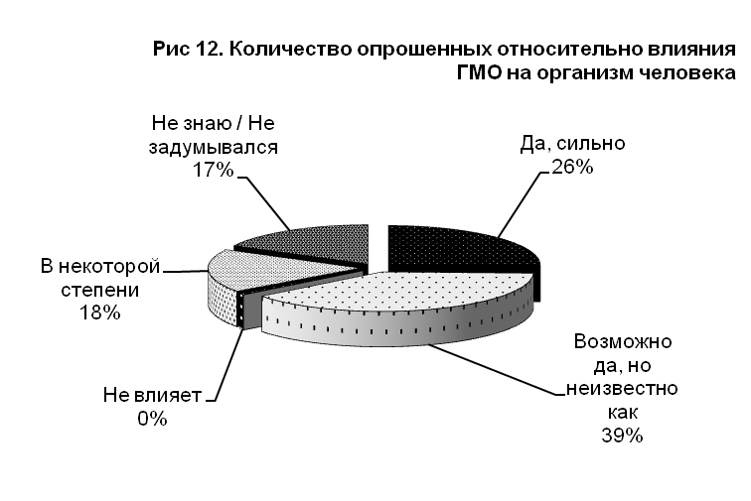

С диаграммы 12 видно, что фактически 0% людей знает, что ГМО никак не влияет на организм человека, примерно равные доли считают, что влияет в некоторой степени (32 человека) или же не знают/не задумывались (31 человек). Большую часть составили те, кто считают, что возможно влияет, но неизвестно как (70 человек) и почти четверть уверенны, что такие организмы влияют сильно (46 человек).

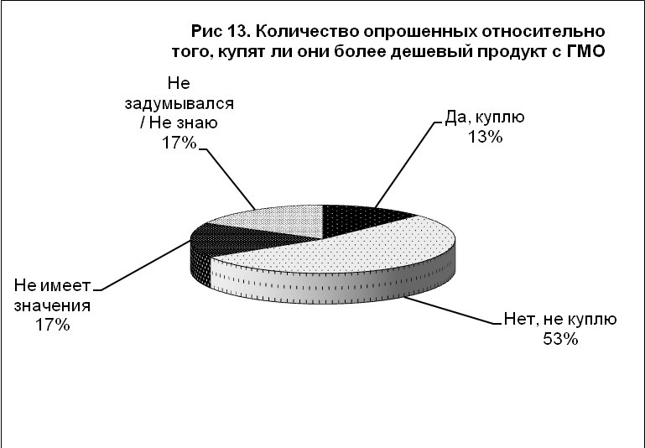

С диаграммы 13 видно, что больше половины опрошенных не согласны купить более дешевый продукт (96 человек), равные доли составили те, кто не задумывались или считают что это не имеет значения (30 -31 человек) и лишь малая часть (23 человека) купят более дешевый продукт.

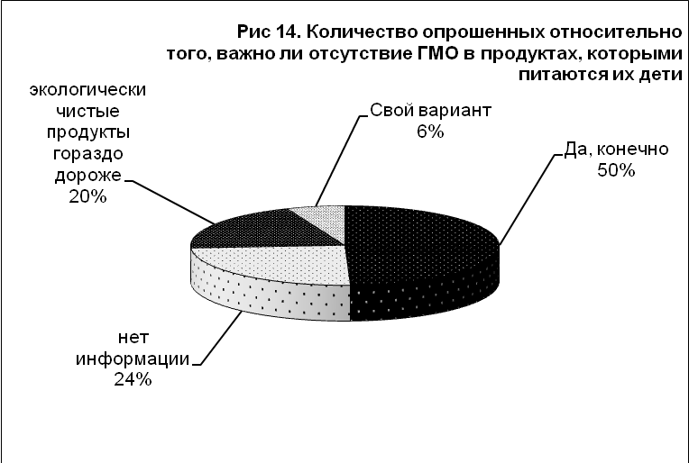

С диаграммы 14 видно, что для половины опрошенных важно отсутствие ГМО в продуктах, которые потребляют их дети (89 человек), почти четверть хотели бы следить за этим, но не имеют информации (44 человека) и чуть меньшую долю составили те, кто хотели бы, но считают, что экологически чистые продукты дороже (36 человек). Небольшое количество составили те, кто дали свой вариант ответа (11 человек), основной среди которых – не задумываются, так как не имеют детей.

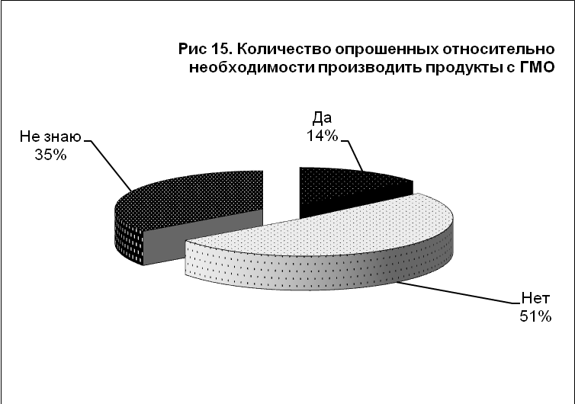

С диаграммы 15 видно, что половина опрошенных уверенны, что не нужно производить продукты с ГМО (92 человека), чуть больше трети не знают (63 человека) и наименьшую долю составили те, кто считают, что производить нужно (25 человек).

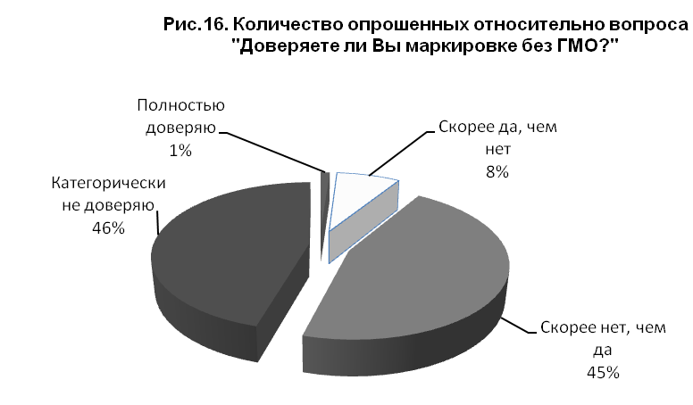

С диаграммы 16 видно, что равные части категорически не доверяют маркировке или скорее не доверяют, чем доверяют (по 82 человека). Полностью не доверяет незначительная часть (2 человека) и скорее доверяет нежели нет лишь малая часть ( 14 человек).

3.Анализ результатов

Корреляция признаков

Относительно пола:

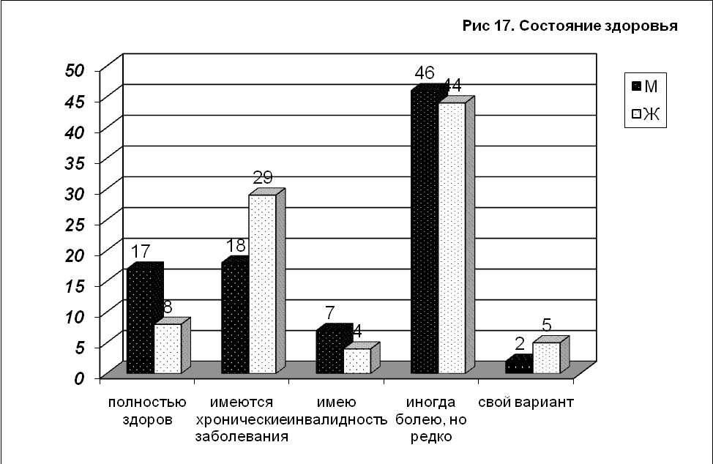

С диаграммы 17 видно, что мужчины и женщины практически одинаково отвечают на вопросы о своем состоянии здоровья. Значительная часть иногда болеют, чуть меньше полностью здоровы или с хроническими заболеваниями. Малая часть ответила на вопросы по-своему. Не верный комментарий. Мужчины чаще отвечают, что они здоровы, но их же больше с инвалидностью, тогда как женщины имеют больше хронических заболеваний, возможно потому, что более серьезно относятся к здоровью и чаще обследуются.

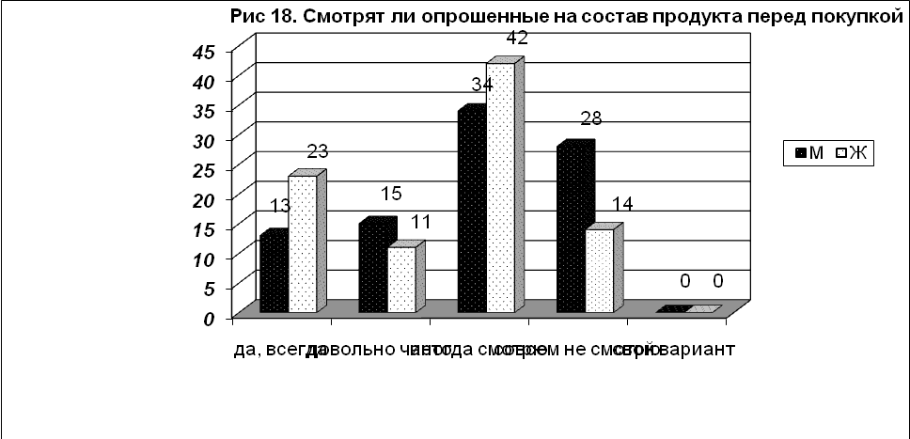
С диаграммы 18 видно, что женщины больше обращают внимание на состав продукта. Хотя большая часть мужчин, всё-таки, смотрит иногда, всегда или довольно часто.
Надписи под диаграммами сделайте в два ряда, чтобы не наезжали или уменьшите шрифт.

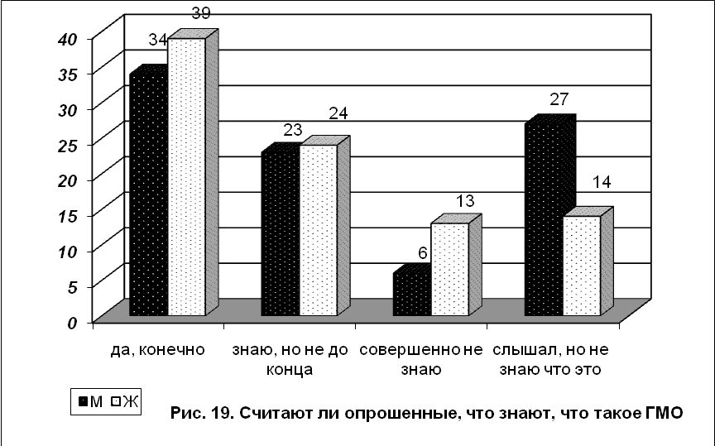

С диаграммы 19 видно, что женщины больше уверены в своих познаниях, но, тем не менее, меньше трети и мужчин и женщин слышали, но не знают что это такое или совсем не имеют представления о ГМО..

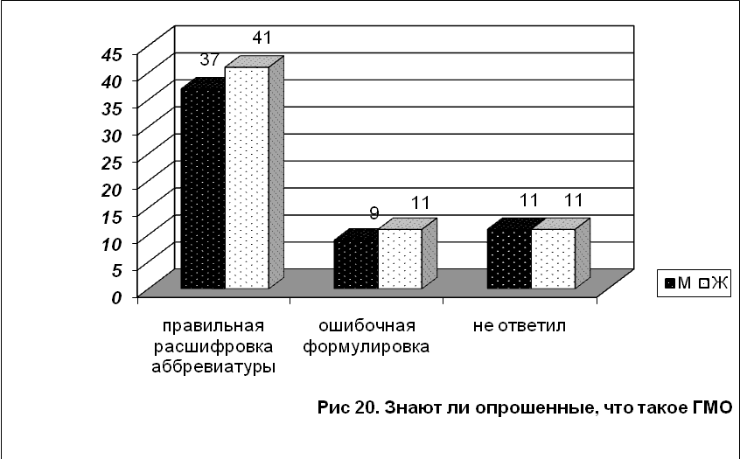

С диаграммы 20 видим, что мужчины и женщины практически одинаково дают расшифровку ГМО.

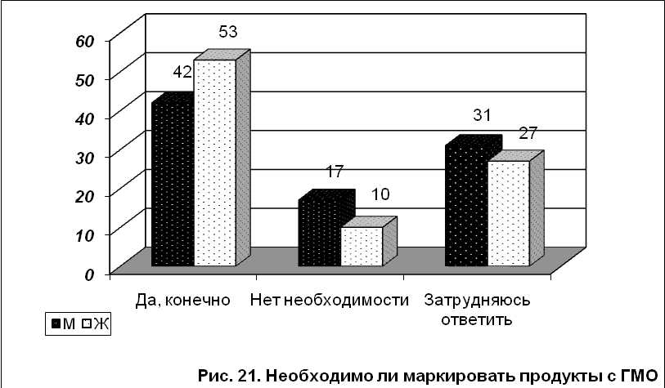

С диаграммы 21 видим, что женщины больше уверены в том, что необходимо маркировать продукты, а большая часть мужчин не видит в этом необходимости либо затрудняется ответить.

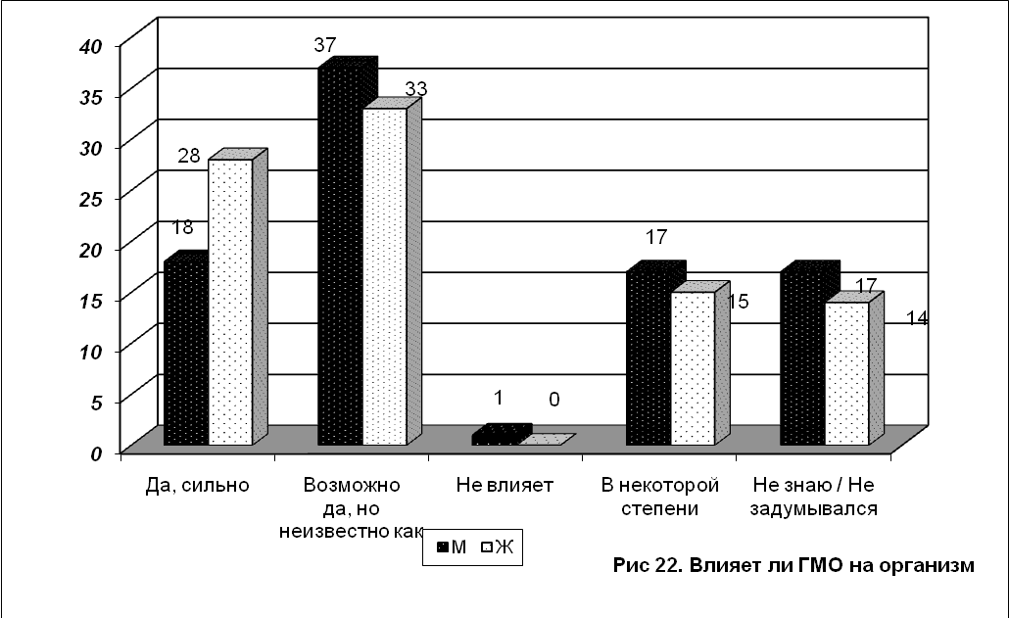

С диаграммы 22 видим, что женщины больше уверены во влиянии ГМО и практически никто не знает и не считает, что ГМО не влияет на организм человека, хотя такой вариант тоже имеет место в малых дозах.

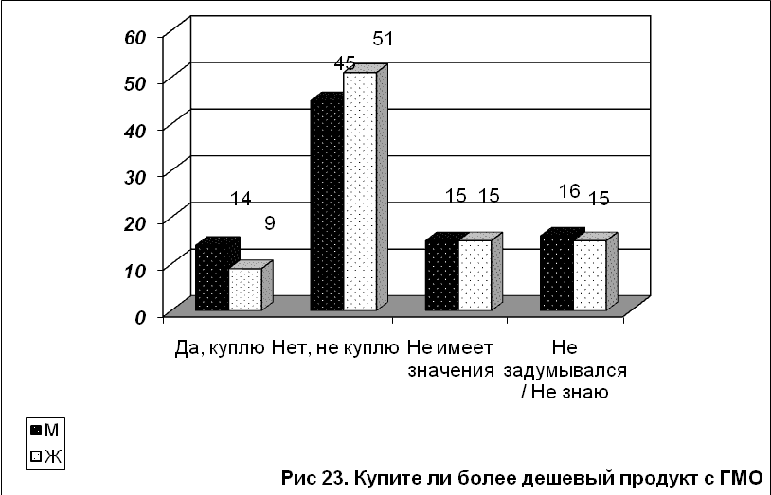

С диаграммы 23 видно, что мужчины и женщины практически одинаковы во мнениях о покупке более дешевого продукта: большинство не купили бы, среди тех, кто купит, преобладают мужчины.

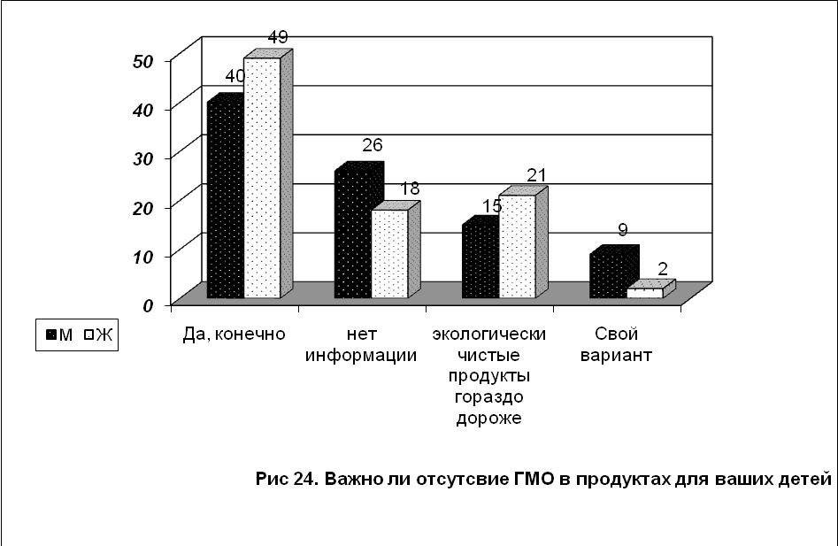
С диаграммы 24 видим, что и для мужчин и для женщин важно отсутствие ГМО в продуктах. Многие хотели бы следить за этим, но не имеют информации (при чём мужчины преобладают), а женщины больше чем мужчины, уверенны в более дорогой стоимости экологически чистых продуктов.

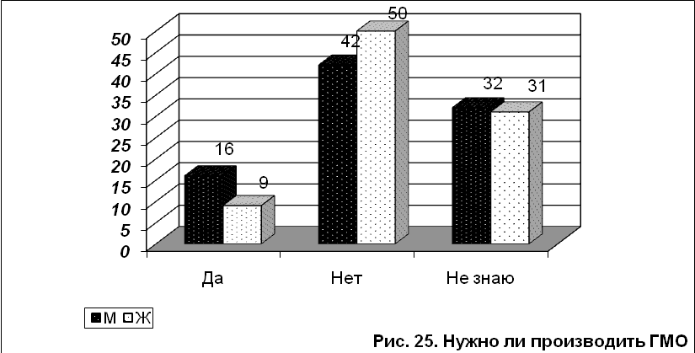

С диаграммы 25 видим, что и женщины и мужчины уверены, что производить продукты с ГМО не нужно, равное количество затруднились ответить, а среди тех, кто считает, что всё-таки производить следует, преобладают мужчины.

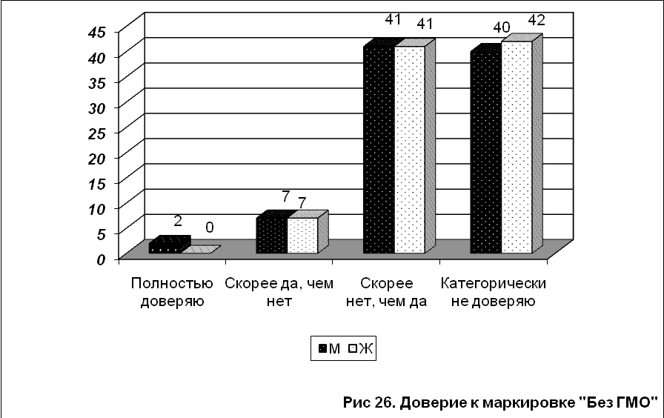

С диаграммы 26 видим, и мужчины и женщины одинаково не доверяют маркировке и что, среди незначительного количества тех, кто доверяет, мужчины всё-таки увереней, чем женщины.

Относительно возраста:

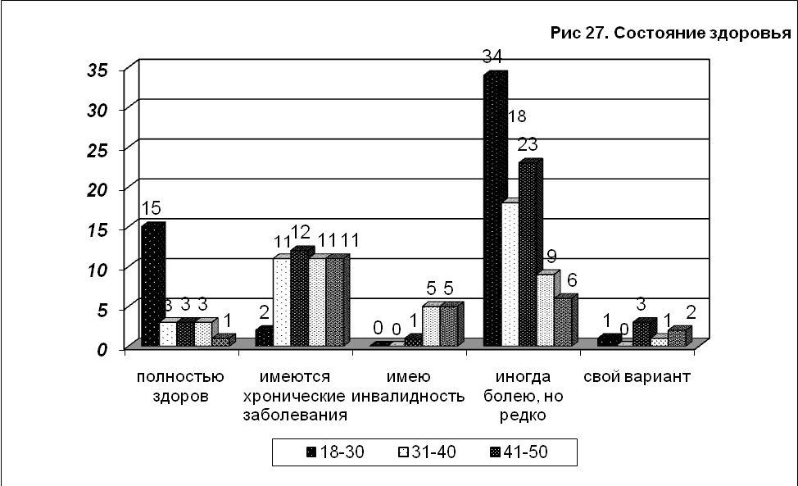

С диаграммы 27 видим, что население возраста 18-30 ощущает себя полностью здоровым либо иногда болеет. Люди остальных возрастов, которые ответили, что полностью здоровы или имеют хронические заболевания, находятся на одном уровне. Среди имеющих инвалидность люди возраста за 50 и старше.

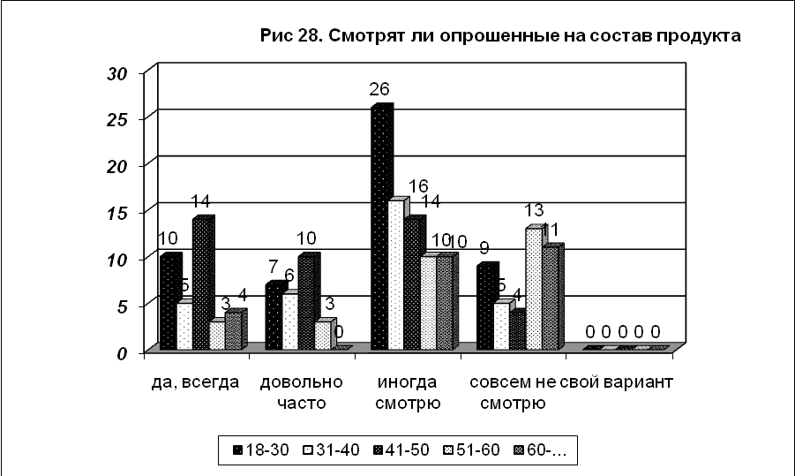

С диаграммы 28 видим, что население 18-30 смотрит на состав продукта всегда или иногда, а всё остальное население лишь немногие всё-таки смотрит на состав.

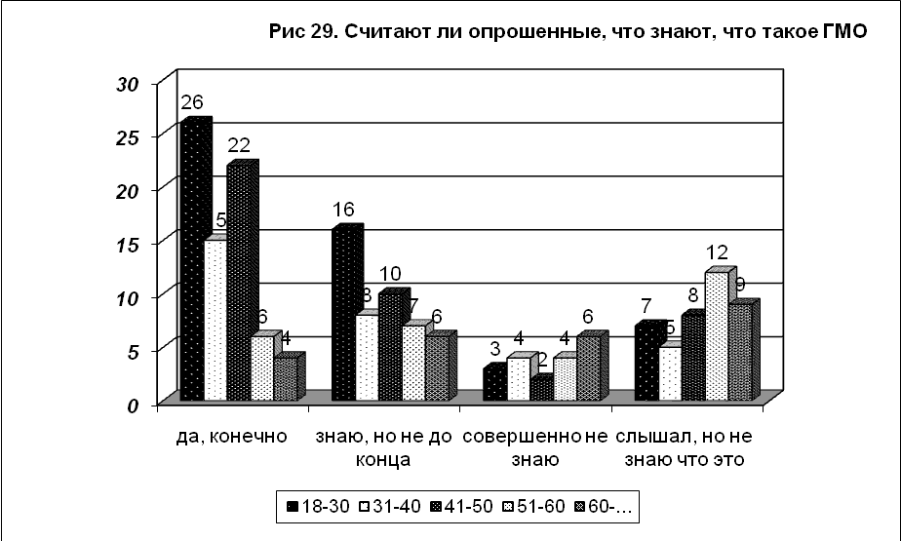
С диаграммы 29 видим, что население возраста 18-30 и 41-50 больше уверенно в своих познаниях о ГМО, среди тех, кто не знает, преобладают люди от 51 и старше лет. Люди возраста 31-40 в своём большинстве знают ,но не уверены ,что правильно про ГМО.

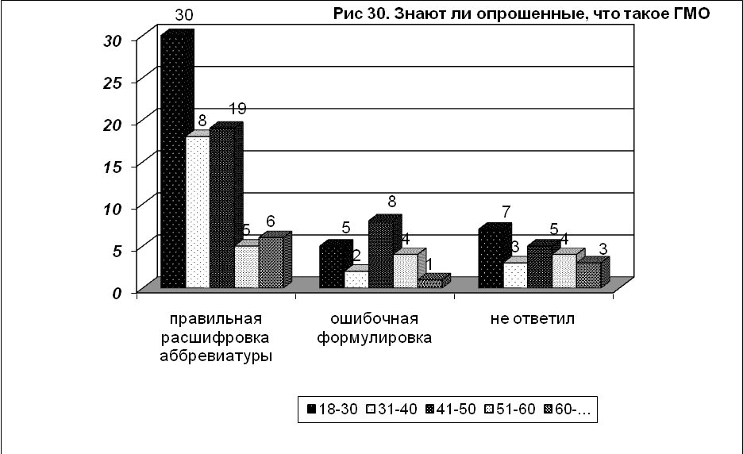

С диаграммы 30 видим, что люди возраста 18-30 в значительном большинстве знают правильную расшифровку ГМО, люди возраста 31-50 половина ответили правильно, а половина не дали расшифровки, а из людей возраста 51-60 большинство ответили не верно либо же не ответили. Тем самым, более молодые лучше осведомлены о ГМО.

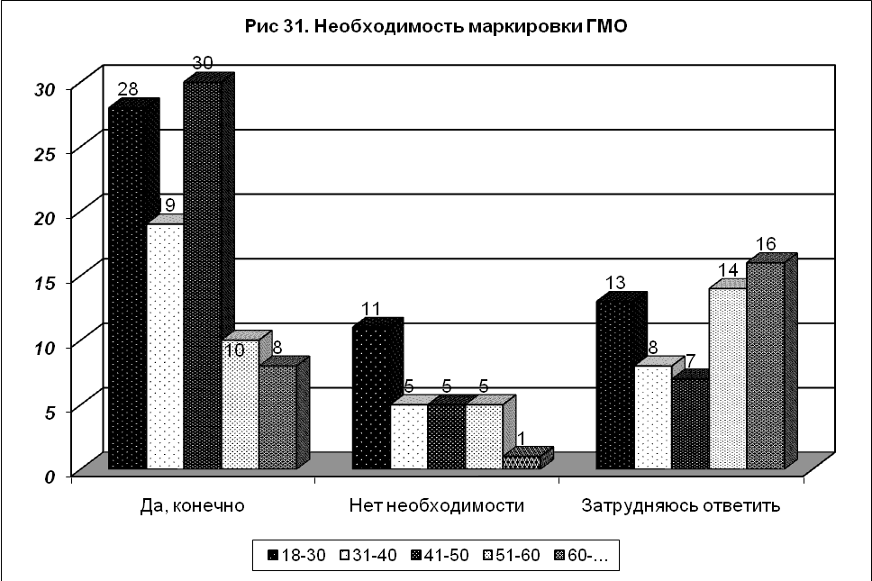

С диаграммы 31 видно, что люди молодого и среднего возраста в большинстве считают, что маркировка обязательна, большинство людей возраста за 60 затрудняются ответить. Вывод, что чем люди лучше осведомлены о проблеме, тем больше среди них желающих знать о составе продуктов.

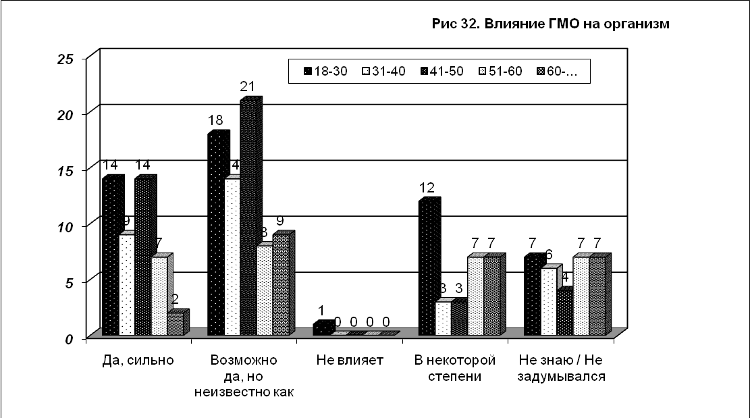
С диаграммы 32 видим, что почти все люди возраста 41-50 и возраста 18-40 в своём большинстве считают, что ГМО влияет на организм, и лишь один человек возраста 18-30 полагает, что ГМО не влияет на организм человека

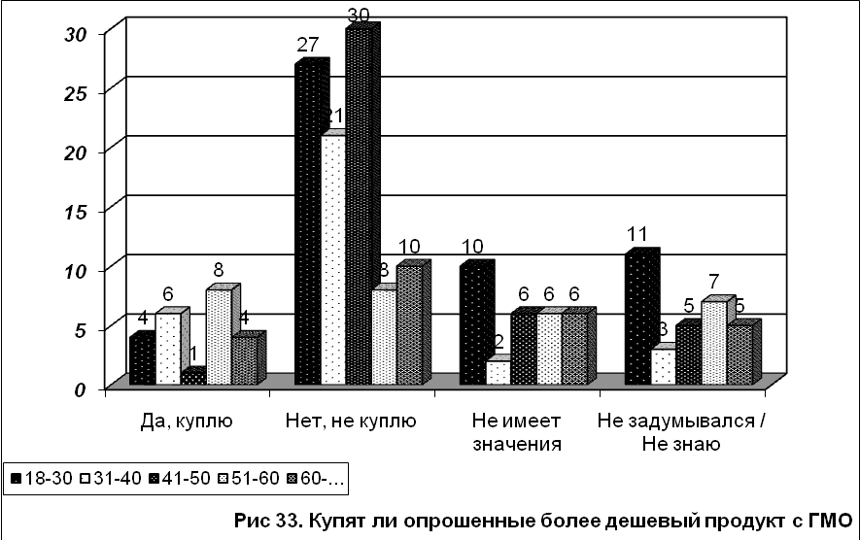

С диаграммы 33 видим, что среди тех, кто не купит более дешевый продукт, преобладает возраст 18-50, те же кто менее осведомлены готовы покупать продукты с ГМО, если они дешевле, что понятно связано с более низким материальным положением пенсионеров.

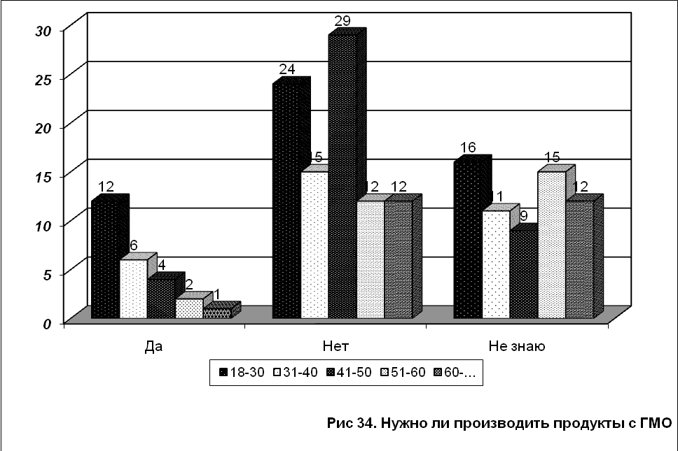

С диаграммы 34 видно, что больше всего уверены в том, что производить ГМО не следует люди возраста 18-30 и 41-50. Остальные разделились во мнениях приблизительно на уровне. Мы видим, что информация влияет на мнение потребителей.

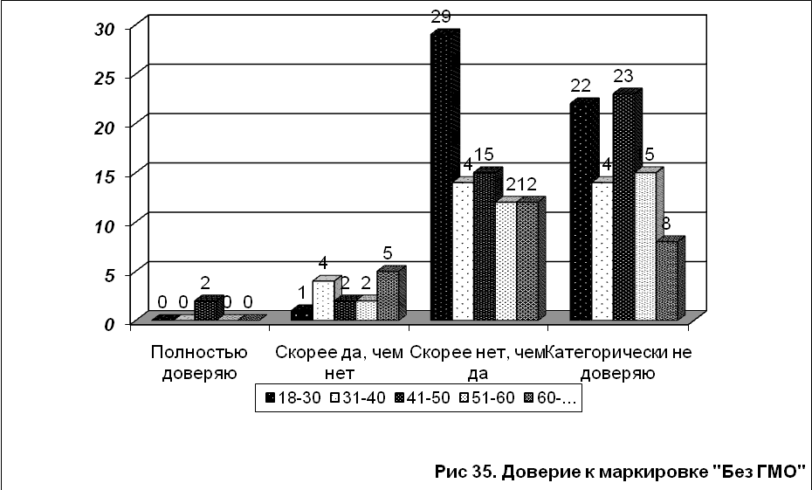

С диаграммы 35 видим, среди недоверяющих маркировке преобладают люди возраста 18-30 и 41-50, остальные ответы практически на одном уровне,
Относительно рода деятельности:
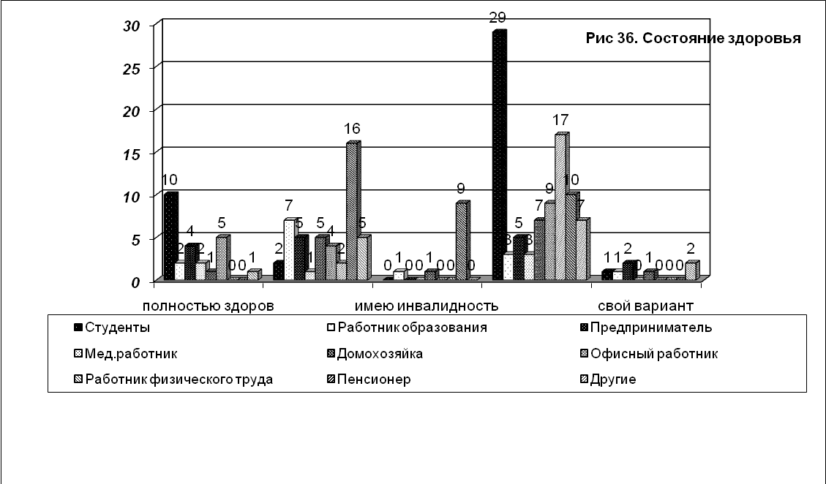
С диаграммы 36 видно, что среди тех, кто полностью здоров, преобладают студенты, предприниматели и офисные работники, тех, кто иногда или изредка болеют, студенты и работники физического труда, среди тех, кто имеет хронические заболевания и инвалидность преобладают пенсионеры, остальные соотношения на уровне статистичного отклонения.

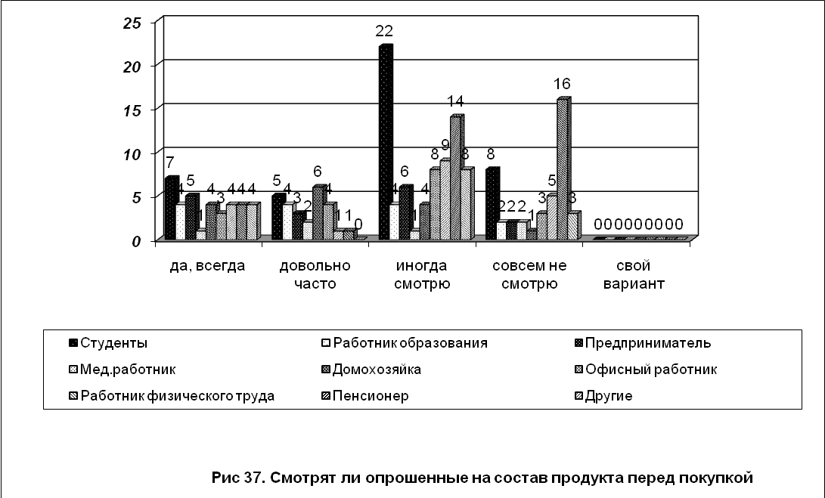

С диаграммы 37 видно, что среди тех, кто иногда смотрит на состав продукта, преобладают студенты. Пенсионеры преобладают в ответах «иногда смотрю» и «совсем не смотрю». Всегда смотрят в большинстве предприниматели и мед.работники, иногда смотрят работники физического труда и офисные работники и студенты, вне зависимости от профессий большинство иногда смотрит на состав продукта.

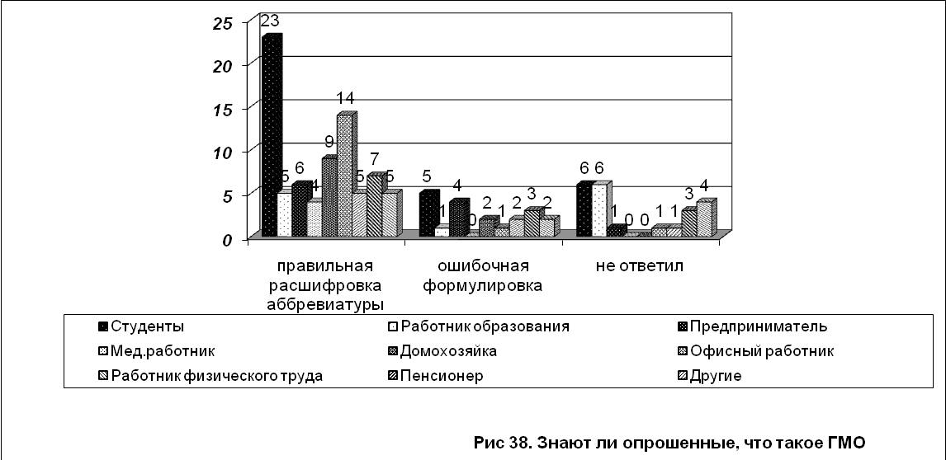
С диаграммы 38 видим, что правильную расшифровку ГМО дали студенты, офисные работники и домохозяйки. Не ответили, хотя думают, что знают о ГМО, студенты и работники образования. Все медработники дали правильную расшифровку аббревиатуре. Примерно большая половина пенсионеров и работников физического труда расшифровывают ГМО правильно. Меньшая часть работников образования знают о ГМО.
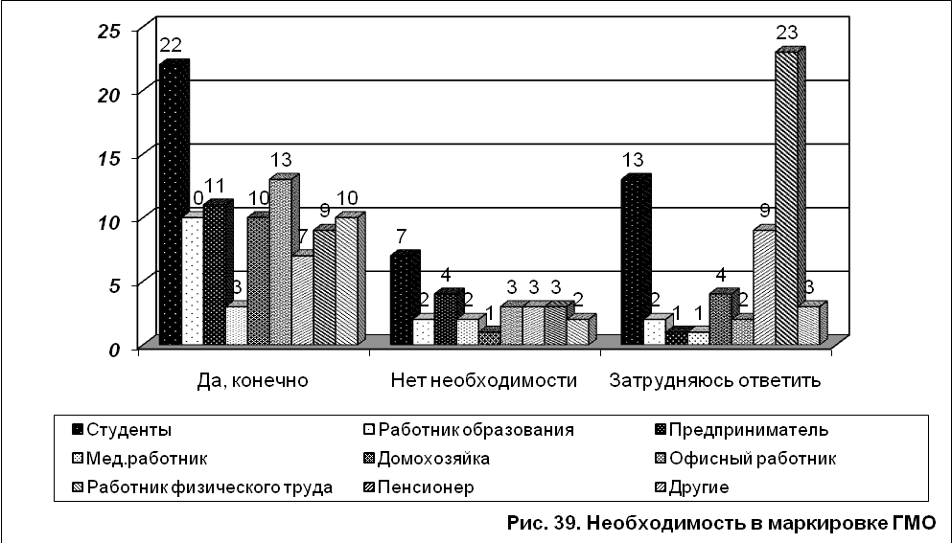

С диаграммы 39 видно, что большинство пенсионеров затрудняются ответить о необходимости маркировки, большинство представителей всех профессий считают маркировку необходимой, процентные доли показателей ответов каждой профессии находятся на уровне, следовательно, от рода деятельности приоритет ответов не особо зависим.

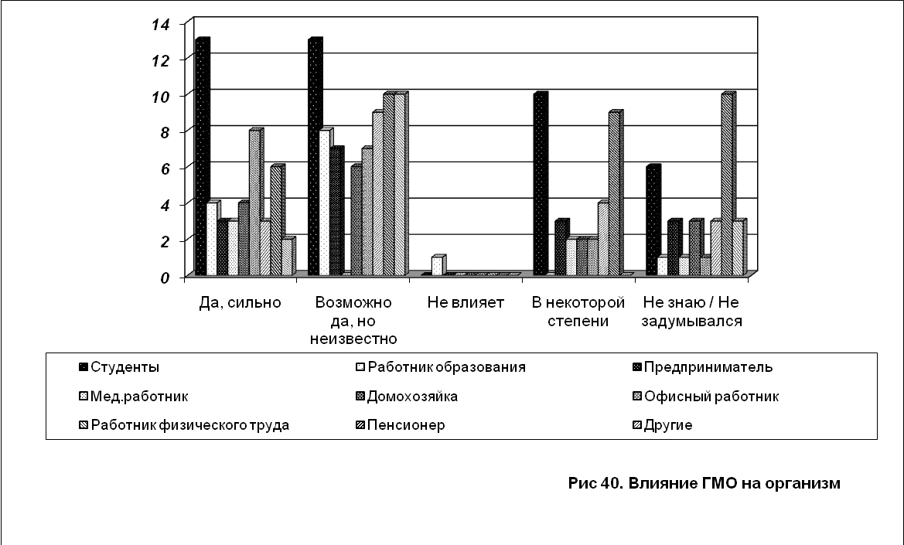
С диаграммы 40 видно, что во влиянии ГМО на организм человека уверенны студенты и в большинстве своём офисные работники. Пенсионеры разделились во мнениях между влияет и не влияет, и единственными, кто знают о не влиянии ГМО на организм человека оказались мед. работники.

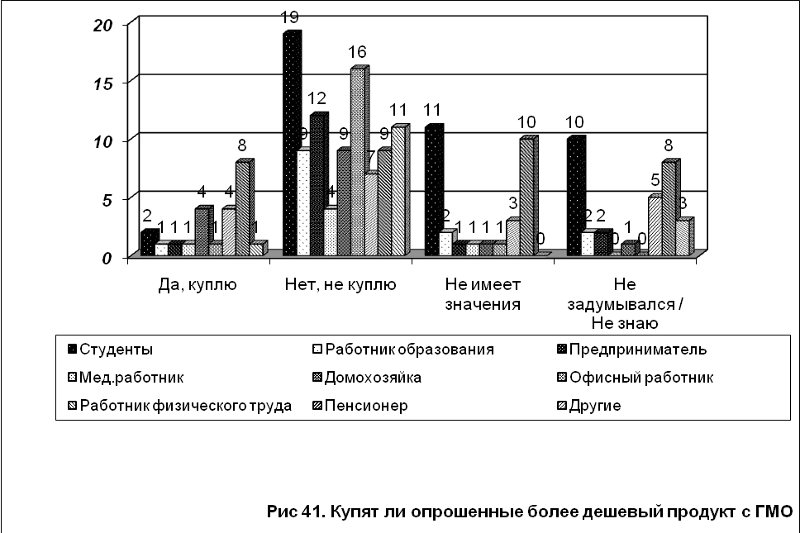
С диаграммы видно, что многие вне зависимости от профессий всё же категорично настроено против ГМО, во мнениях практически поровну разделились лишь пенсионеры. Среди согласившихся купить более дешевые продукты с ГМО оказались домохозяйки, работники физического труда и пенсионеры, что говорит скорее об уровне доходов нежели, о беспокойстве за наличие ГМО.

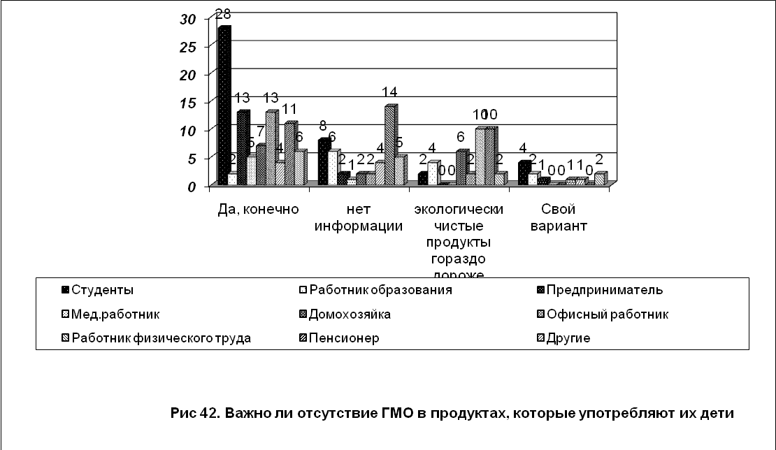

Из диаграммы видно, что для представителей всех профессий важны продукты, которые употребляют дети. Пенсионеры и представители других профессий больше уверены, что экологически чистые продукты дорогие, а студенты в своём большинстве также категорично выступают за отсутствие ГМО.

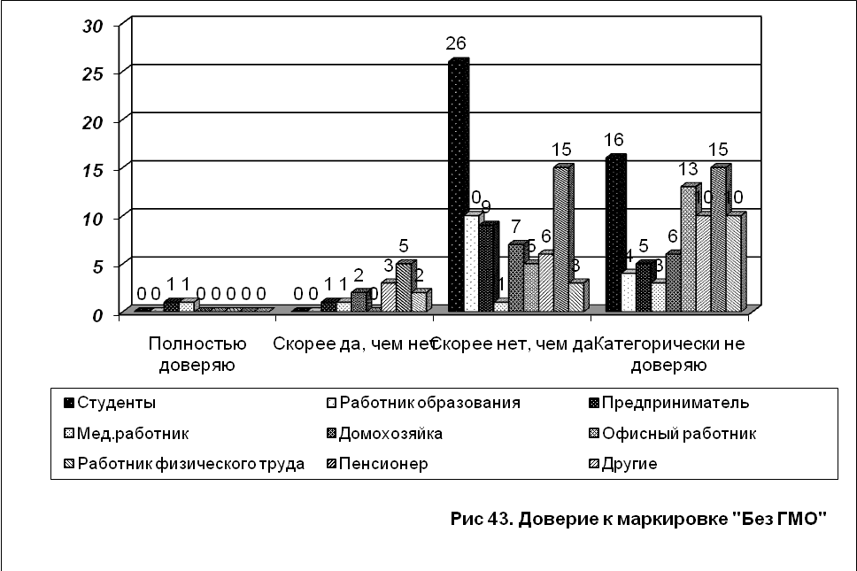
С диаграммы видим, что доверие к маркировке проявили меньшинство предпринимателей, мед. работников, работников физ. труда и пенсионеров. Категоричными по-прежнему остаются студенты, офисные работники и в большинстве своём пенсионеры.

Относительно уровня доходов:

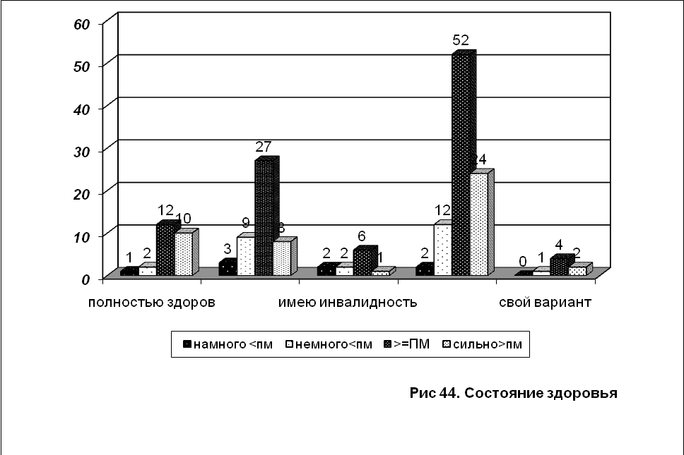
С диаграммы 44 видим, что оценивают своё здоровье как удовлетворительное люди с доходом немного ниже, на уровне и выше ПМ. Большинство людей с уровнем дохода намного ниже ПМ ощущают себя здоровыми. Среди тех, кто имеет инвалидность в большинстве доход на уровне и превышает ПМ.

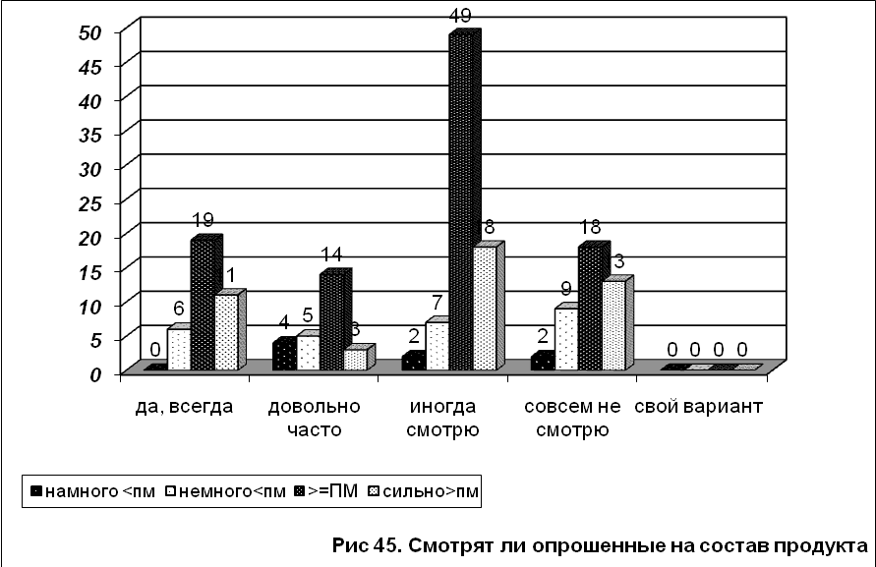

Здесь видим, что от уровня дохода не зависит бдительность покупателей. На состав продукта в чаще смотрят люди с более высокими доходами. Они более требовательные потребители.

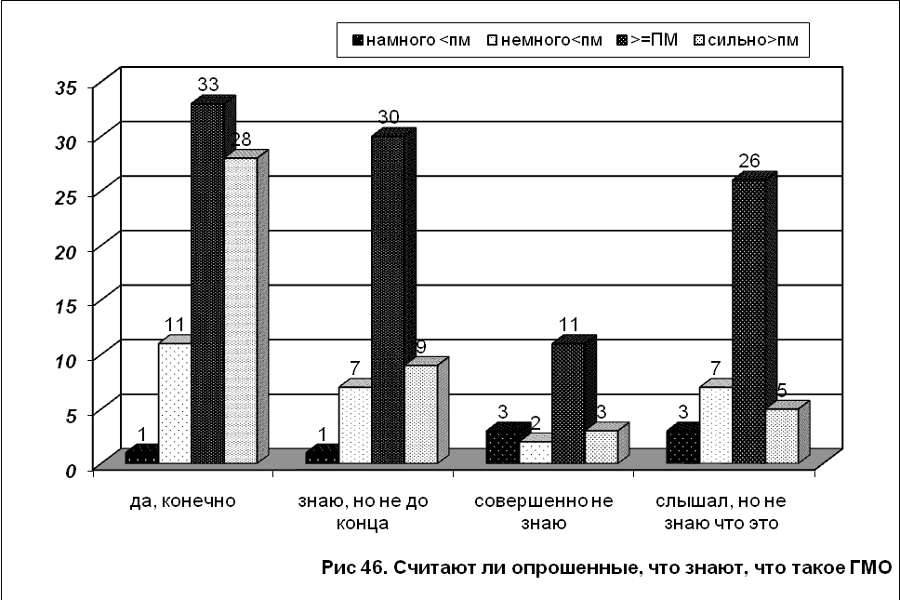

С диаграммы 46 видим, что большинство людей с уровнем дохода немного ниже ПМ считают, что знают о ГМО, почти треть людей с доходом на уровне и больше ПМ не знают что это, а большинство с уровнем дохода сильно больше ПМ уверены в своих познаниях о ГМО.

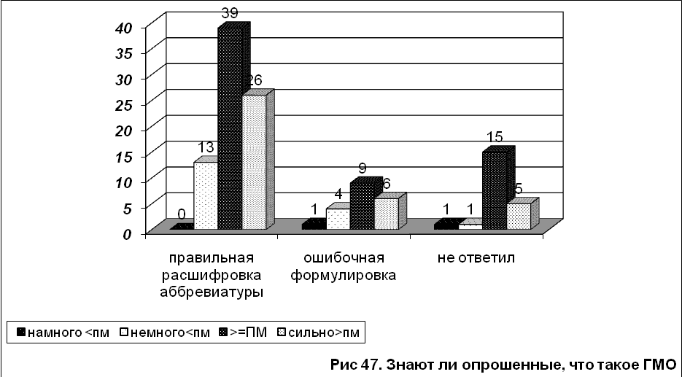

Видим, что большинство ответивших всё же дали правильную расшифровку, вне зависимости от уровня доходов, но ни один из ответивших с уровнем дохода намного ниже ПМ правильной расшифровки так и не дал.

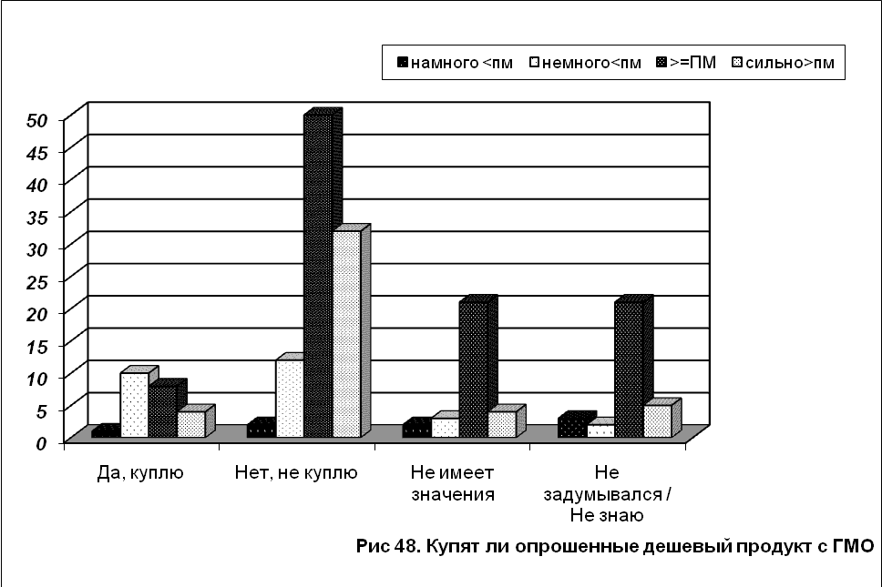

Вне зависимости от уровня доходов большинство всё же не купят продукт без маркировки. Среди тех, кто не задумывался и считает это неважным, преобладают люди с доходом на уровне и больше ПМ.

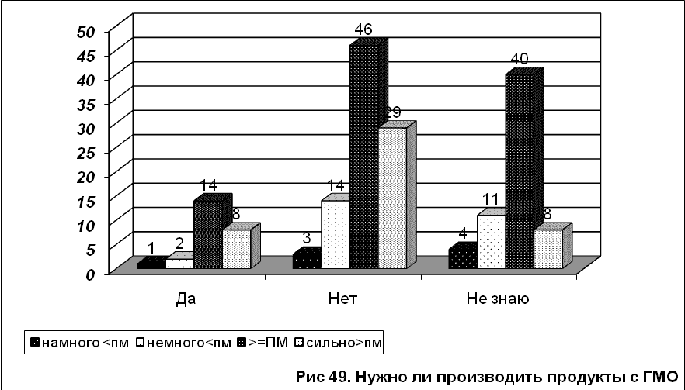

Из диаграммы 49 видим, что вне зависимости от дохода большинство всех категорий считают не нужным производство ГМО, в поддержку ГМО выступила малая доля представителей с доходом на уровне и больше ПМ.

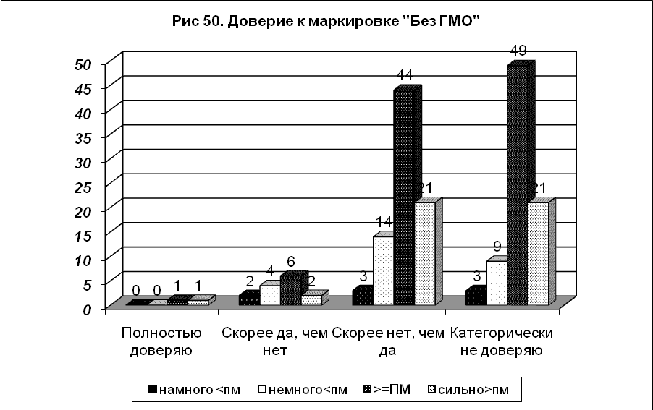

Мнения по данному вопросу почти не различаются среди опрошенных с разным уровнем дохода. Наиболее категоричны в недоверии к маркировке «Без ГМО» опрошенные с уровнем дохода большим или примерно равным прожиточному минимуму.

Относительно наличия детей:

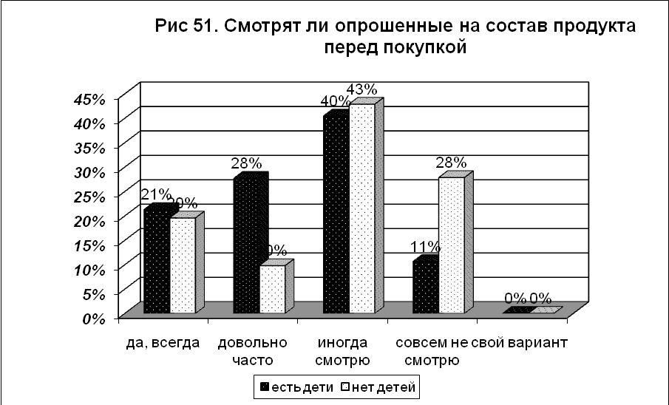
Среди тех опрошенных, у которых есть несовершеннолетние дети больше тех, кто довольно часто смотрит на состав продукта перед покупкой, а среди тех, у кого детей нет, больше тех, кто совсем не смотрит на состав. Но все же большинство смотрят на состав продукта изредка.

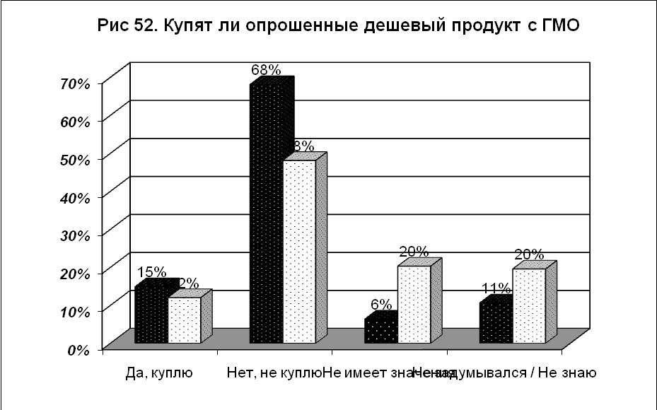

Среди опрошенных, у которых есть несовершеннолетние дети, больше тех, кто откажется от более дешевого продукта в пользу продукта без ГМО. Опять наезды в подписях к диаграмме.

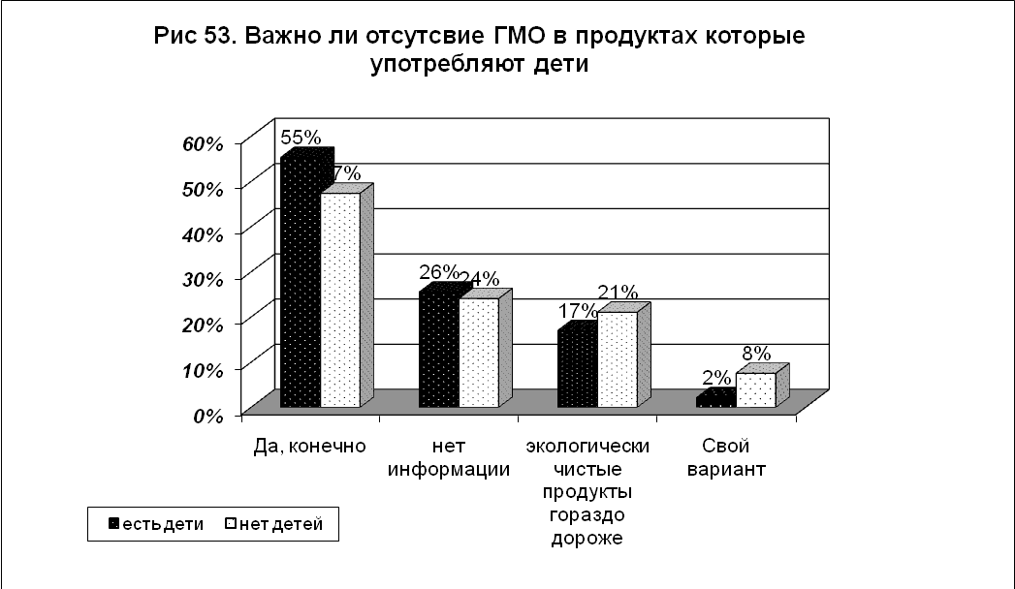

Из диаграммы видно, что отсутствие ГМО в продуктах, которые употребляют дети, важнее для тех, у кого есть несовершеннолетние дети, но в целом мнения почти не отличаются.

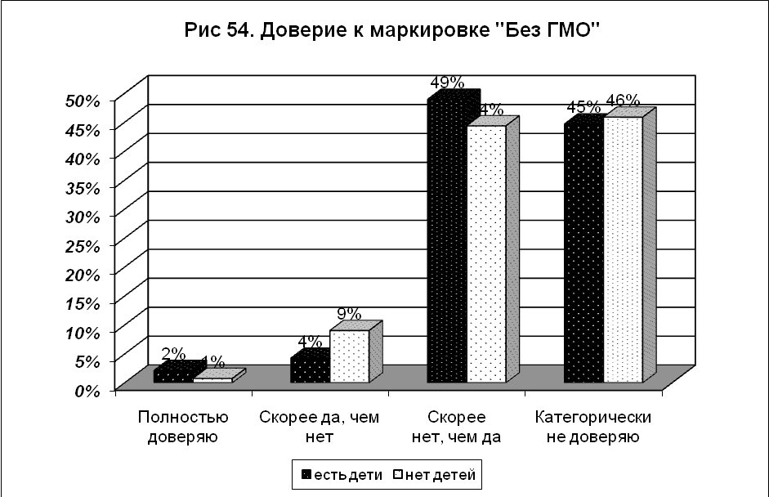

Диаграмма показывает, что недоверие к маркировке ГМО одинаково высоко независимо от того, есть ли у опрошенного дети. Хотя те, у кого есть дети, менее категоричны в своём недоверии.

В зависимости от образования:

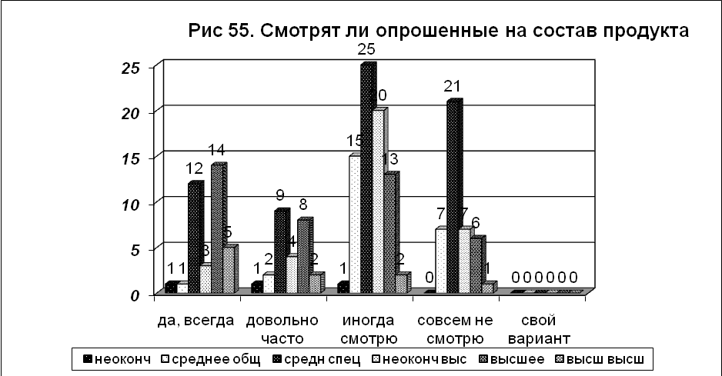

Наиболее бдительными оказались опрошенные с высшим образованием. Наименее – со средним специальным.

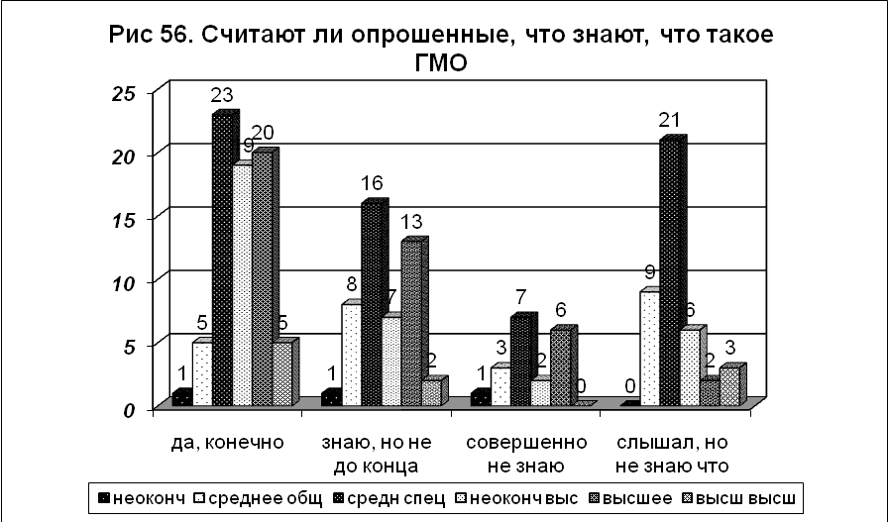

Диаграмма показывает, что наиболее уверены в своих знаниях о ГМО опрошенные с высшим образованием. Опрошенные со средним и средним специальным образованием либо знают, либо слышали, но не знают что такое ГМО.

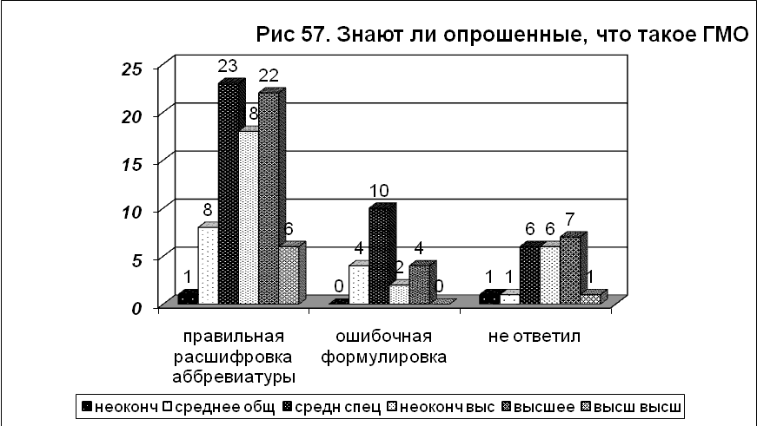

Из диаграммы видно, что справились со словосочетанием «генно-модифицированные организмы» большинство опрошенных с высшим образованием, а многих опрошенных со средним специальным образованием затруднила просьба сформулировать определение ГМО.

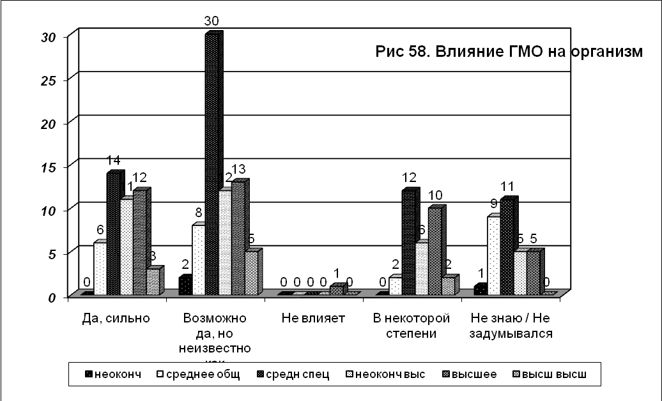

Диаграмма показывает, что наиболее популярное мнение среди опрошенных с не оконченным средним образованием – возможно ГМО влияет на организм, но неизвестно как. Опрошенные со средним специальным образованием либо не задумывались, либо не знают, как ГМО влияет на организм. Лица с высшим образованием 2/3 считают, что ГМО влияет на организм человека, но не все знают каким образом.Лишь один человек с высшим образованием ответил «не влияет».

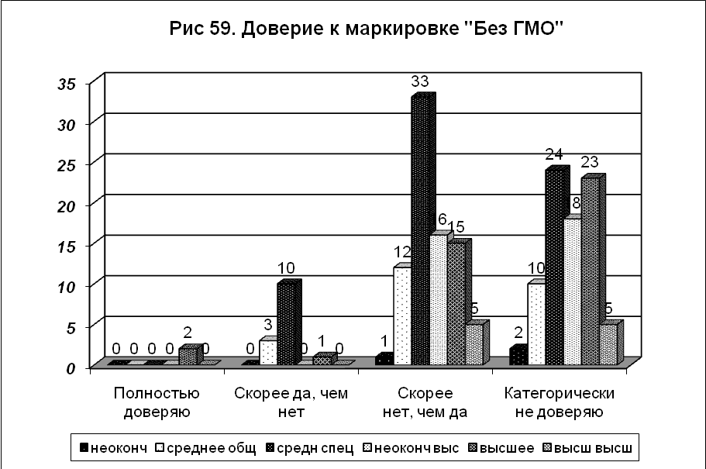

Из диаграммы видно, что доверяют, но не совсем, опрошенные со средним специальным, средним общим и высшим образованием. Среди опрошенных со средним специальным образованием более трети сомневаются, что маркировка может быть достоверной, такого же мнения придерживаются большая часть опрошенных с неоконченным высшим, высшим, средним и высшим высшим образованием. Наиболее категоричны в недоверии маркировки «Без ГМО» опрошенные люди с высшим образованием.

 | 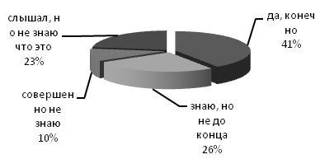 | 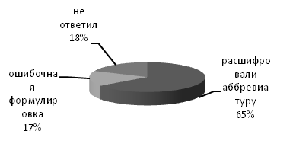
а) «Знаете ли вы, что такое ГМО?» –данные 2008 года | б) «Знаете ли вы, что такое ГМО?» –данные 2010 года | в) «Что такое ГМО?» – данные по результатам опроса 2010 года
Рис 60. Считают ли опрошенные, что знают, что такое ГМО и результаты открытого опроса 2010 года
Из Диаграммы 60 а) и б) видно, что в 2010 году по сравнению с 2008 больше людей слышали про ГМО и меньше людей ответили, что совсем не знают что такое ГМО. Также увеличилось и количество тех, кто знает, либо знает не до конца, что такое ГМО. Рис 60 в) показывает, что около 65% тех, кто ответили, что знают, либо знают, но не до конца, что такое ГМО, имеют представление о том, что это такое. Информационная работа приносит свои плоды. Ученые и экологи должны больше просвещать население по теме ГМО и последствиях их употребления.

 | 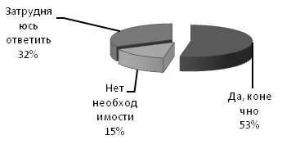 | 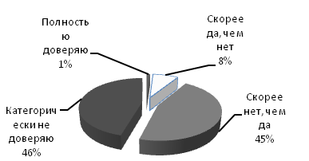
а) «Необходимость маркировки» – данные по результатам опроса 2008 года | б) «Необходимость маркировки» – данные по результатам опроса 2010 года | в) «Доверие к маркировке» – данные по результатам опроса 2010 года
Рис 61. Количество опрошенных относительно необходимости маркировки ГМО
и доверие к маркировке «Без ГМО» 2010 года
Как не странно, после принятия Закона о маркировке товаров, число сомневающихся в необходимости такой маркировки выросло в 3 раза в 2010 по сравнению с 2008 годом, а число противников даже слегка выросло. Видимо это связано с тем,что 90% опрошенных2010г. не доверяют фирмама и их наклейкам «Без ГМО»

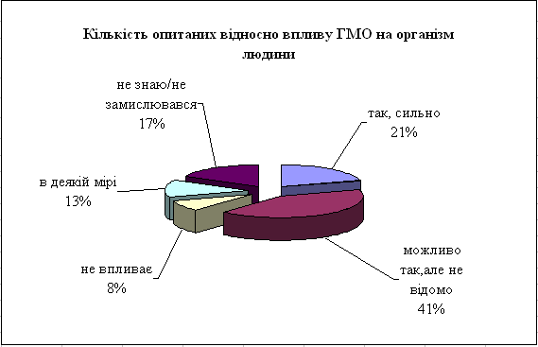 | 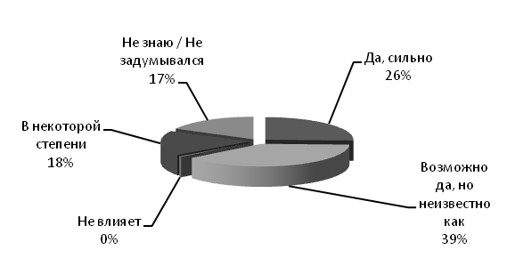
а) Данные по результатам опроса 2008 года | б) Данные по результатам опроса 2010 года
Рис 62. Количество опрошенных относительно влияния ГМО на организм человека

А вот число увереных о влиянии продуктов с ГМО на организм человека, немного выросло в 2010 по сравнению с 2008годом.

Заключение:

В ходе исследования мы обнаружили, что треть опрошенных горожан возможно и слышали, но не знают, что такое ГМО. Большинство же опрошенных считают, что знают, но меньше половины из них не смогли дать даже правильную расшифровку, что всё-таки мало соответствует нашей гипотезе о том, что люди недостаточно информированы относительно продажи генетически модифицированных продуктов и их влияния на организм. Большинство не выберут более дешевый продукт с ГМО, предпочтут продукт с маркировкой "Без ГМО",хотя практически все из ответивших ей не доверяют. Это подтверждает нашу гипотезу о том, что маркировка "Без ГМО", встречающаяся как пыль в глаза на всём от минералки до чупа-чупсов, может не соответствовать действительности и вводить потребителей в заблуждение относительно безопасности продуктов питания. Можно заметить, что жители не в равной степени обладают знаниями относительно ГМО. Так, например, наиболее осведомленными являются работники медицины и домохозяйки, и в своём большинстве студенты, офисные работники и пенсионеры, причём, старшее поколение в равной степени информировано о ГМО.
Сравнив данные 2008 года, видим, что для существенного числа опрошенных по-прежнему важно отсутствие ГМО в продуктах питания, которые потребляют дети, и немалой части опрошенных так и мешает следить за полезным питанием детей недостаточное количество распространенной информации, практически без учёта цены. Малая часть населения при всем желании, не может позволить себе покупать экологически чистые, но более дорогие продукты. Тем не менее, большая часть опрошенных с самым низким уровнем дохода все же не желает покупать генетически модифицированные продукты. Это свидетельствует о том, что потребителям необходима информация для принятия сознательного решения. С принятием в Украине закона «О маркировке продуктов» покупатели стали не менее категоричны при выборе продуктов, а фактически теперь меньшее количество людей считает маркировку необходимой.
Самым интересным является факт, что из 180 опрошенных лишь один человек дал корректную формулировку определения ГМО, а не просто расшифровку аббревиатуры. Это говорит о том, что, несмотря на то, что люди довольно часто слышат о ГМО, имеют довольно скудное представление о генной инженерии. То есть, в результате проведённой нами работы, можно сделать вывод, что гражданам всё же нужна не маркировка на продуктах, а осведомленность и представление о ГМО и его влиянии на организм человека. А также честная информация на товарах.

